|  |
| --- |
|  |

|  |
| --- |
| **Manual de Usuario** |
| SHIPPING INSTRUCTIONS WEB |
| El presente documentos concentra en forma clara y ordenada los aspectos funcionales de la aplicación, con el fin de capacitar y orientar en la herramienta a los usuarios de la compañía, para ayudarlos a cumplir con los objetivos trazados. |
|  |
|  |
| **Alejandro Gonzalez** |
| **14/10/2023** |
|  |



Contenido

1. Objetivo de la Aplicación 2

2. Alcance 2

3. Accesos al sistema 2

4. Notificaciones 2

5. Flujo de Estatus de una Instrucción 3

6. Funcionalidad del Sistema 3

6.1. Acceder a la aplicación 3

6.1.1. Pantalla default o principal del sitio 4

6.1.2. Menús 5

6.1.3. Opciones de Usuario 5

6.2. Vistas de Consulta y Reportes 5

6.2.1. Instrucciones de envío 6

6.2.2. Pendientes por aprobar 9

6.2.3. Plantillas 11

6.2.4. Encuestas 11

6.2.5. Reportes\Shipping 12

6.3. Capturar una Instrucción de Embarque 13

6.3.1. Encabezado 13

6.3.2. Sección de Información de Envío 14

6.3.3. Sección Número de Parte 16

6.3.4. Información de Empaque 18

6.3.5. Sección de Aprobación 18

6.3.6. Enviar a aprobación 19

6.3.7. Aprobar o Rechazar una solicitud 19

6.4. Generar una Plantilla 21

6.5. Generar una copia de una instrucción 22

# Objetivo de la Aplicación

Estandarizar y hacer más eficiente el procedo de la generación, almacenamiento, aprobación y seguimiento de las instrucciones de embarque que se generan en las cuatro plantas de DENSO México.

# Alcance

El sistema se desarrolló bajo la plataforma Web para poder ser accedido desde un navegador de internet dentro de la red de DENSO, este nuevo sistema se diseñó para que el mismo sistema se almacene la información de las cuatro plantas actuales.

El sistema se instalará en los servidores de DENSO Apodaca y las demás plantas accederán mediante un único URL.

# Accesos al sistema

El proceso cuenta con los siguientes roles de acceso

* ***Autor:*** Usuario que podrá generar instrucciones dentro del sistema
* ***Administrador***: Usuario que podrá administrar las opciones y accesos del sistema y que podrá visualizar todos los datos del sistema
* ***Manager***: Usuario que será la persona responsable de autorizar las instrucciones de embarque de su departamento(s) configurado(s)
* ***Import Export Staf:*** Usuario del área de Import export que será el responsable de autorizar y dar seguimiento a las instrucciones de embarque generadas por los departamentos de las plantas relacionadas el usuario.
* ***Accounting***: Usuario de área de contabilidad responsable de autorizar las instrucciones de embarque que en opción de razón del embarque se encuentre configurado para que sea aprobado por contabilidad.

El sistema cuenta con la funcionalidad de que cualquier usuario puede ser configurado para manejar instrucciones de embarque de una o varias plantas, en cualquiera de sus roles antes mencionados.

# Notificaciones

Las notificaciones son vía correo electrónico, en el momento en que una persona envíe a autorizar, apruebe o rechace una instrucción el sistema enviará un correo y en su contenido se encontrará una hiperliga para que los usuarios podrán acceder directamente a las instrucciones.

Además, cuanta con un sistema de recordatorios electrónicos al momento de tener instrucciones pendientes por procesar, nos enviará un correo electrónico, este proceso es automático y corre una vez al día.

# Flujo de Estatus de una Instrucción

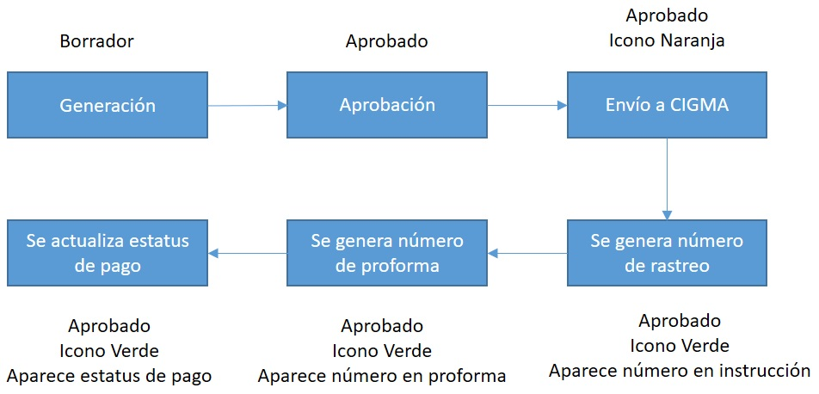

# Funcionalidad del Sistema

## Acceder a la aplicación

Para acceder al sistema es necesario contar con un usuario y contraseña y que este además se encuentre asociado a un perfil de acceso valido para esta aplicación.

Una vez cumpliendo el requisito anterior accederemos desde un navegador de internet, el cual recomendamos para su mejor manejo Google Chrome versión 118 en adelante y como segunda opción Microsoft Edge versión 117 en adelante.

En el navegador introducimos la siguiente dirección <http://nsmx136/shipping-instructions/>

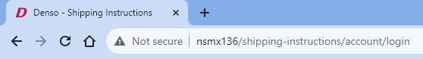

Nos mostrará la siguiente pantalla donde accederemos con nuestro usuario y contraseña, la contraseña por primera vez será Denso123

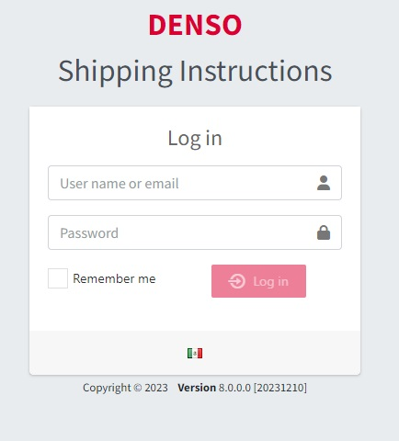

### Pantalla default o principal del sitio

La primera pantalla que veremos será la pantalla de indicadores y la pantalla se divide en tres principales secciones; menús, área de trabajo y opciones de usuario

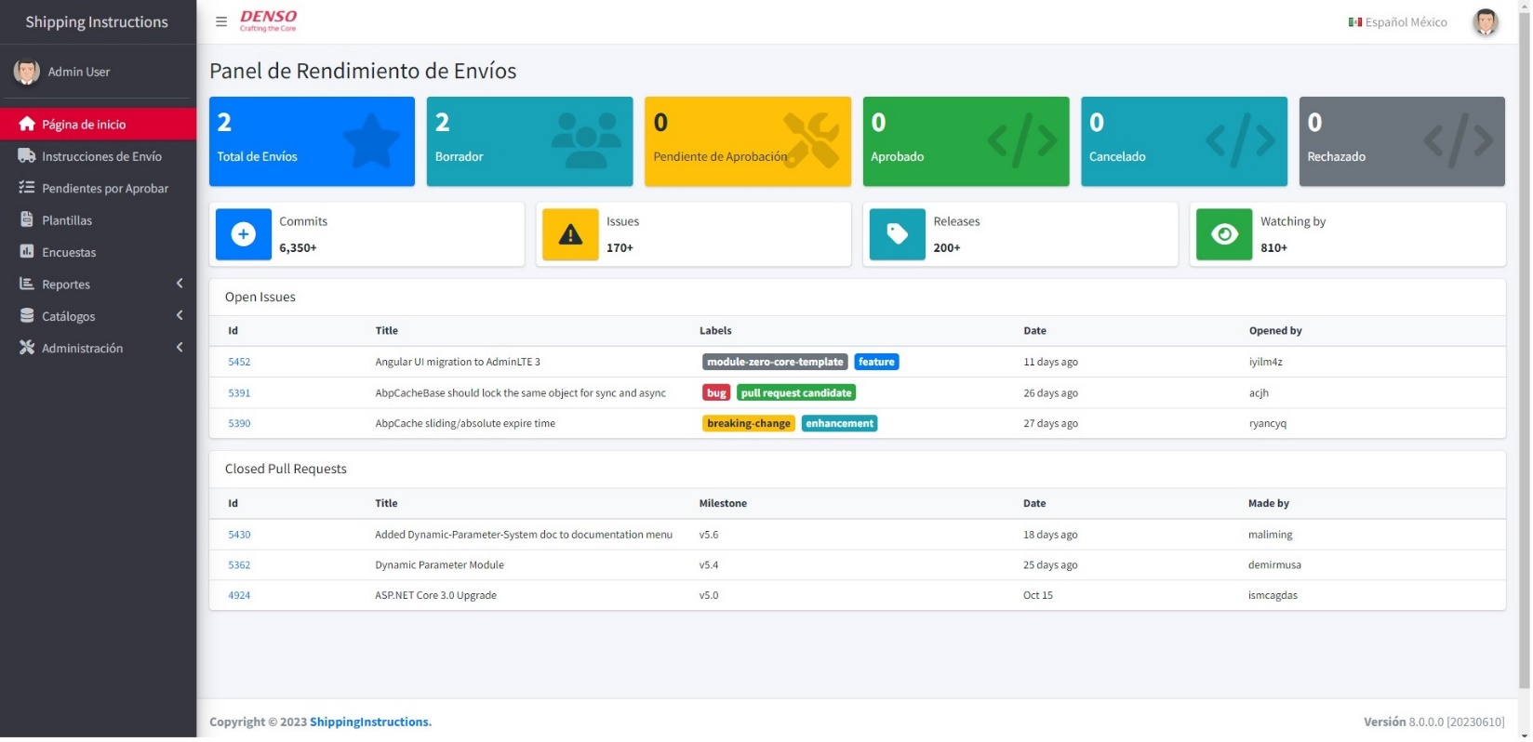

Menú

Área de trabajo

Opciones de usuario

### Menús

Los menús aparecerán de acuerdo al tipo de rol de acceso que tengamos configurado en nuestro usuario, es por eso que algunos verán menos opciones que otros.

|  |  |
| --- | --- |
| Ilustración 4 Ilustración 5 | Al dar un clic sobre el menú nos mostrará en el área de trabajo la información  Los menús cuentas con un icono para expandir las secciones las cuales nos mostrará un submenú, como lo muestra la ilustración 5 |

### Opciones de Usuario

El sistema cuanto con 3 opciones, cambiar el idioma, contraseña y salir del sistema

#### Cambiar de idioma

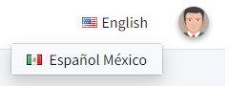Solamente le damos un clic a la opción y seleccionamos el idioma, lo anterior automáticamente nos cambiará las opciones al idioma seleccionado

#### Contraseña

Le damos un clic sobre el icono del usuario y nos aparecerá la opción de “Actualizar contraseña”

#### Cerrar sesión

Esta opción nos sacará del sistema y nos lleva al menú de login.

## Vistas de Consulta y Reportes

Las siguientes opciones son relacionadas a los roles operativos que son Autores, Managers, Import Export Staff y Accounting Staff, más no quiere decir que todos ellos tendrán las mismas opciones; sin embargo, las enlistamos en este punto

* Instrucciones de envío
* Pendientes por Aprobar
* Plantillas
* Encuestas
* Reportes
* Instrucciones de Envio

### Instrucciones de envío

Esta vista nos muestra las instrucciones relacionadas al rol de acceso relacionado a nuestro usuario

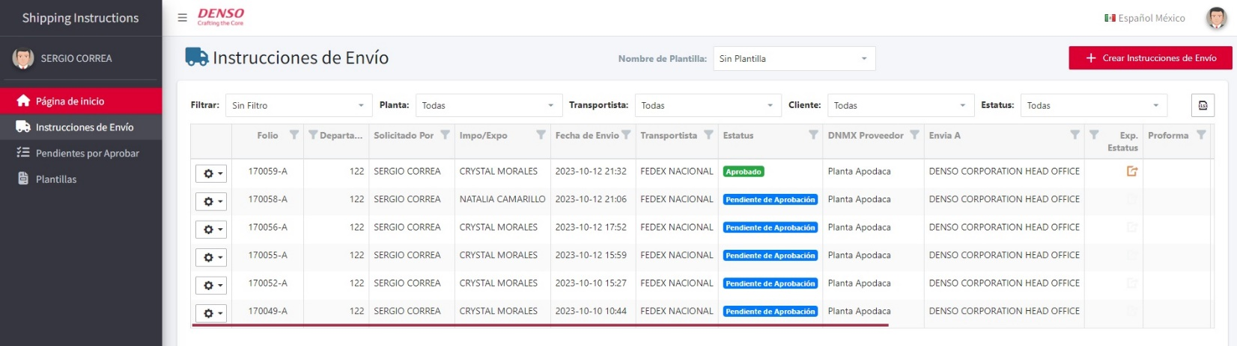

La vista cuenta con las siguientes opciones

* Filtros
* Opciones de plantillas
* Botón de Crear una Instrucción de Embarque
* Botón de expandir y colapsar la pantalla
* Opciones de instrucción
* Exportar

#### Filtros tipo agrupación

La primera opción de lo que hace es agrupar la información por la opción que seleccionemos

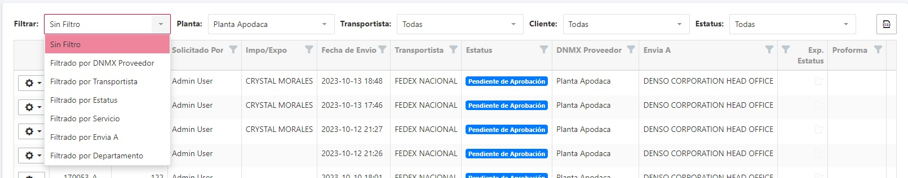

Así se mostrará la información

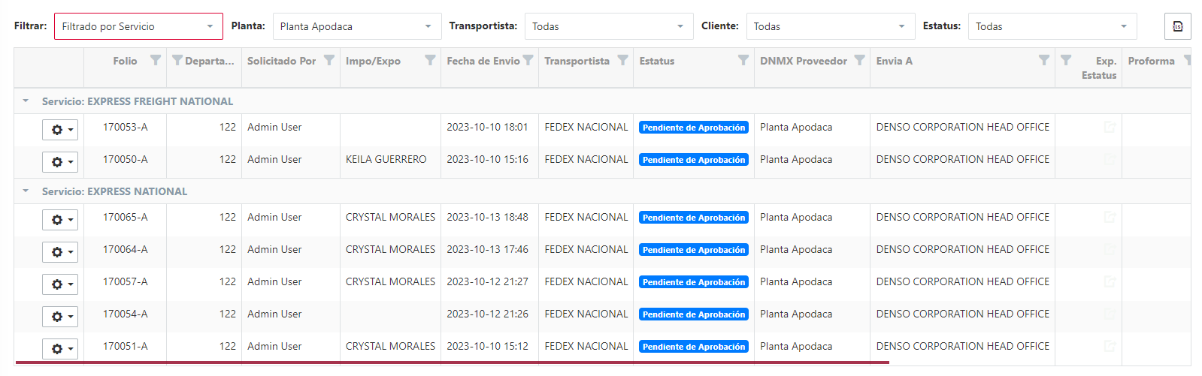

Información agrupada

#### Filtros de datos

Al seleccionar una opción de cualquiera de los filtros son filtrará la información y solo nos mostrará lo seleccionado

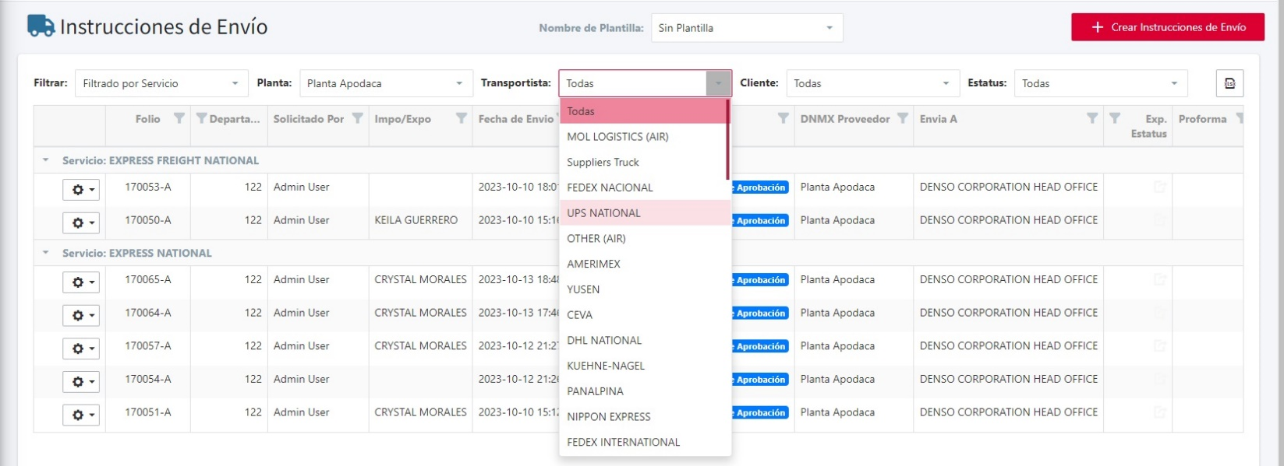

#### Opciones de plantillas

Esta opción nos sirve para seleccionar una plantilla y con el botón de “Crear Instrucciones de Envío” nos precargará la información de la plantilla seleccionada

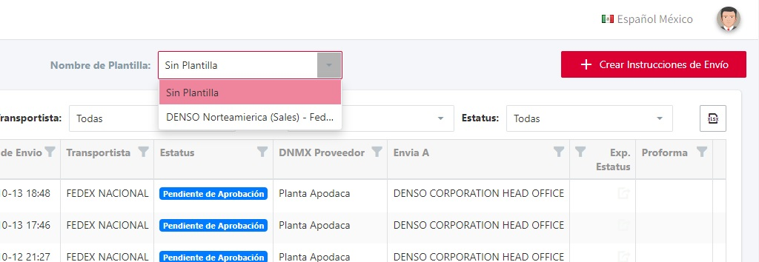

#### Botón de Crear una Instrucción de Embarque

Este botón sirve para generar una nueva instrucción, en caso de que la pantalla no nos muestre este botón es porque no tenemos asignado el rol de Autor

#### Botón de expandir y colapsar la pantalla

Este botón sirve para expandir y colapsar el área del menú, para que el área de trabajo se muestre más grande.

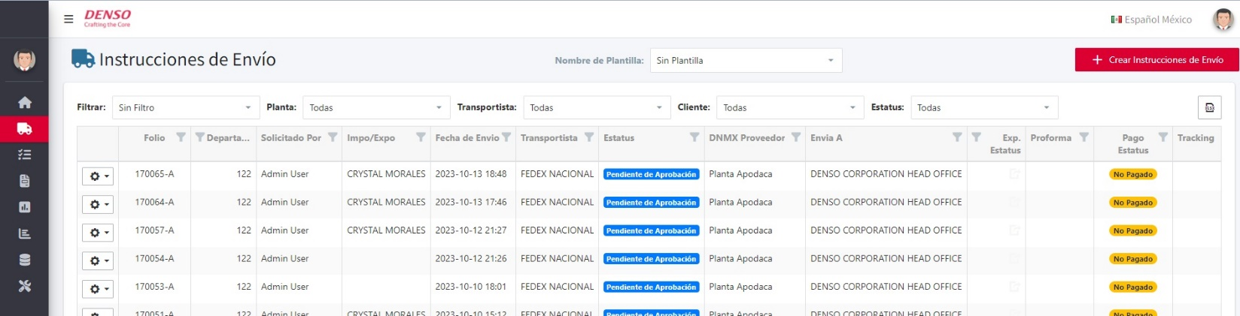

Clic en el botón

#### Opciones de instrucción

Estas son las diferentes opciones que podemos tener en la vista y está puede variar de acuerdo a la vista, en esta tenemos las siguientes opciones

* Ver: Nos abre la instrucción
* Reiniciar: Reiniciar la instrucción y la modifica al estatus de “Borrador/Draft”

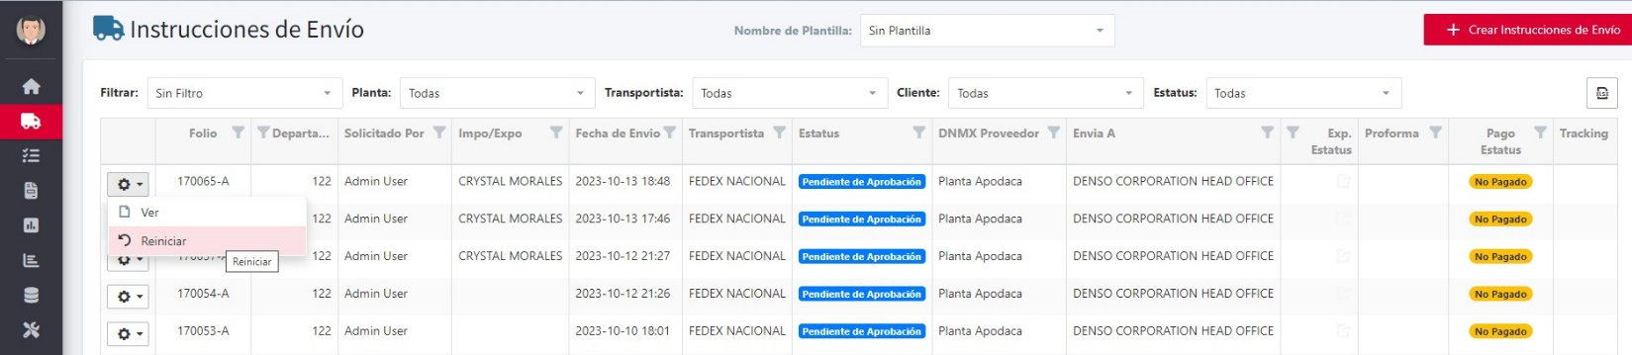

#### Botón de exportar

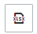Contamos con el botón cargado a la derecha que nos baja la información que se muestra en la vista a formato Excel

### Pendientes por aprobar

Esta vista nos muestra solo aquellas solicitudes que están pendientes por aprobar y cuenta con las siguientes opciones

* Filtros
* Campo de búsqueda
* Opciones de instrucción
* Botón de exportar

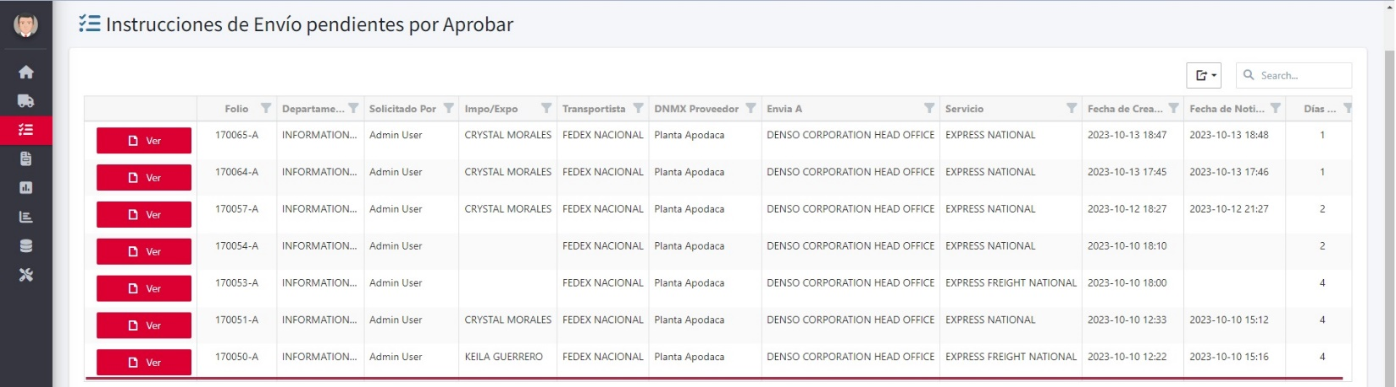

#### Filtros

Cada una de las columnas cuenta con su propio filtro y este se ejecuta dando un clic en icono que se encuentra en el título de la misma

Clic en el botón

Opciones del filtro

#### Campo de búsqueda

Este campo se localiza en la parte derecha de la pantalla y al capturar cualquier texto nos lo buscará en la vista filtrando la información.

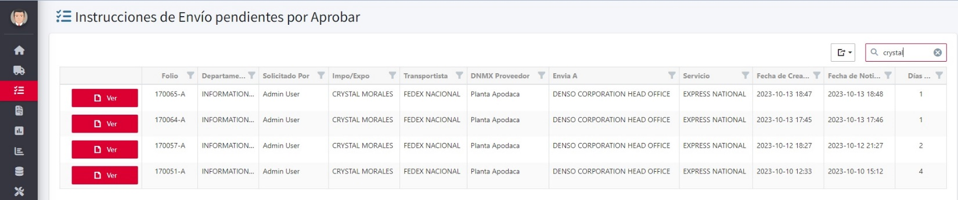

#### Opciones de instrucción

Esta vista solo tiene la opción de “Ver” como se muestra en la ilustración anterior, la cual al dar un clic nos abrirá la instrucción de embarque

#### Botón de Exportar

Contamos con el botón cargado a la derecha que nos baja la información que se muestra en la vista a formato Excel

### Plantillas

Esta vista nos muestra todas las plantillas disponibles del sistema, desde aquí podemos buscar, editar y crear plantillas de instrucciones de embarque con el objetivo de agilizar la captura de las instrucciones

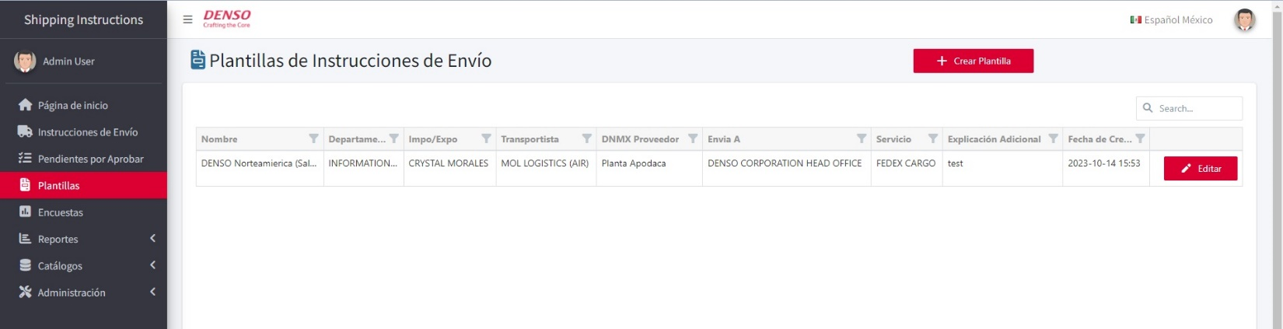

#### Crear Plantilla

Al dar un clic nos va abrir la pantalla de la instrucción para generar una nueva platilla

#### Campo de búsqueda

Este campo se localiza en la parte derecha de la pantalla y al capturar cualquier texto nos lo buscará en la vista filtrando la información, como se muestra en el punto 5.2.2.2

#### Botón de editar

Este nos va abrir la plantilla en modo de edición para realizar cambios si así lo desearan

### Encuestas

Esta pantalla sirve para consultar las encuestas realizadas por los usuarios, esta pantalla cuenta con filtros de información como las vistas de consultas de las instrucciones y cuenta con las siguientes opciones

* Filtros
* Búsquedas

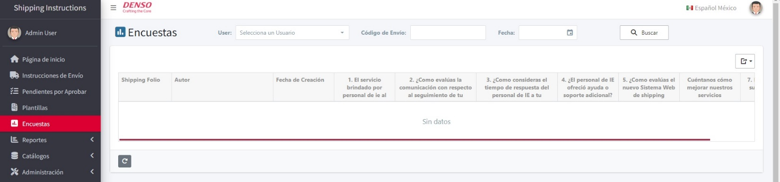

#### Filtros

Esta opción nos sirve para filtrar por usuario que generó la solicitud, código de envío y/o su fecha

#### Botón de Exportar

Contamos con el botón cargado a la derecha que nos baja la información que se muestra en la vista a formato Excel.

### Reportes\Shipping

Esta opción es básicamente un reporte donde es para consulta y exportación más desde aquí no se podrá acceder a las instrucciones y contiene las siguientes opciones

* Filtros
* Exportar

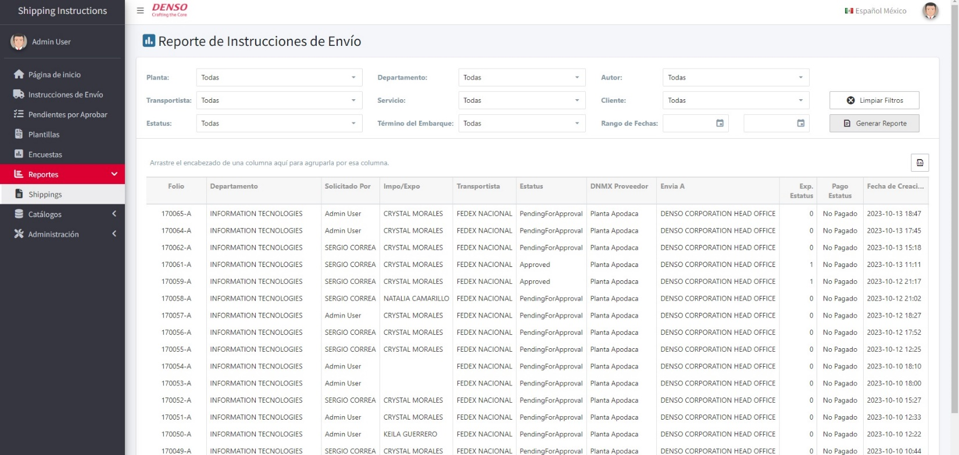

#### Filtros

Mediante estas opciones podemos filtrar la información por lo que necesitemos y para visualizar la información es necesario dar un clic el botón “Generar Reporte” como lo muestra la ilustración anterior

#### Botón de Exportar

Contamos con el botón cargado a la derecha que nos baja la información que se muestra en la vista a formato Excel.

## Capturar una Instrucción de Embarque

Al dar un clic en el botón “Crear Instrucción de Envío” desde la vista “Instrucciones de Envío”, nos abrirá la pantalla en modo de edición como se muestra a continuación

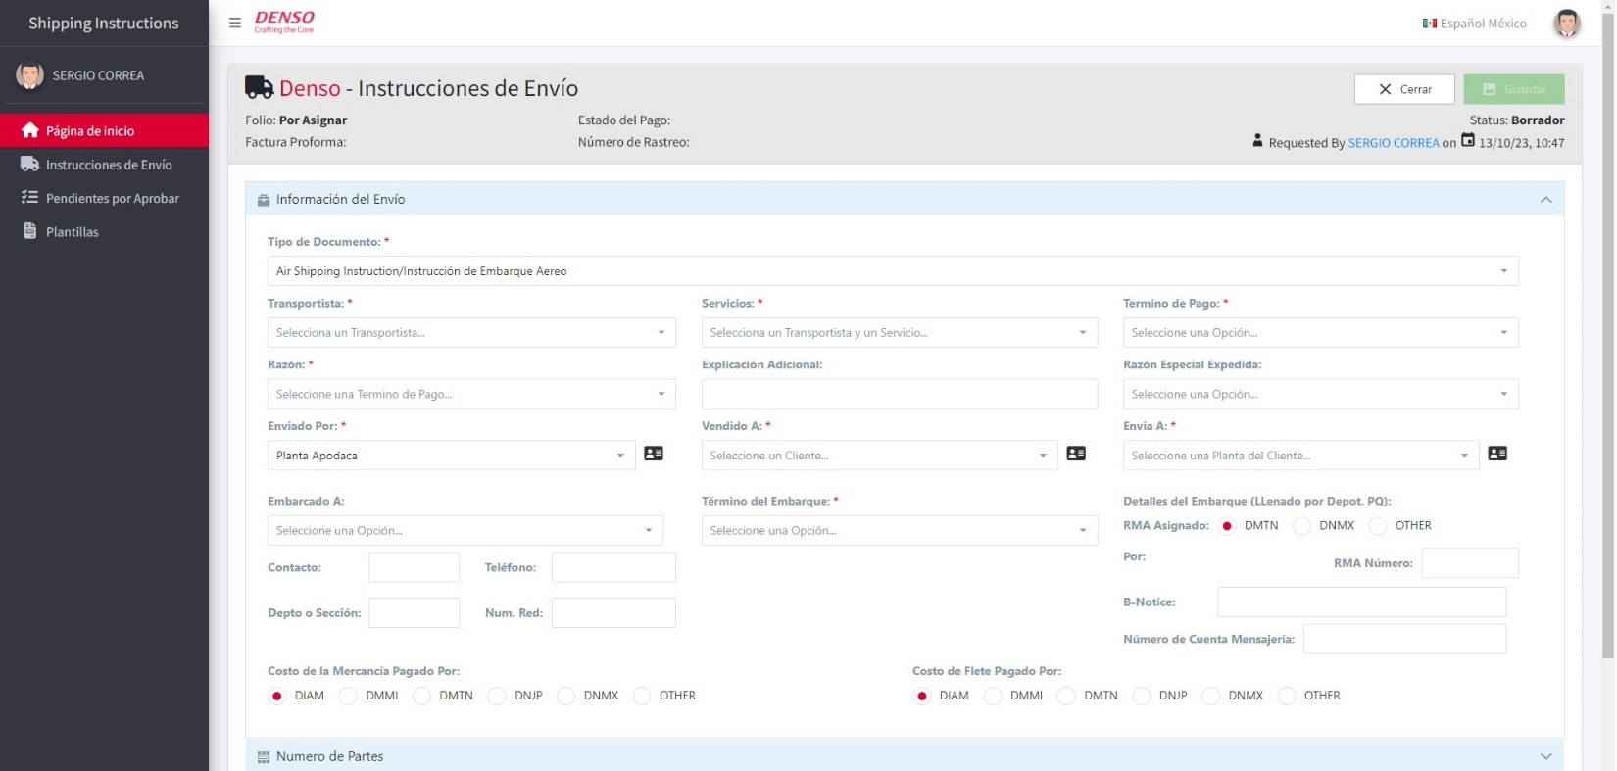

La pantalla cuenta con un encabezado y varias secciones de captura donde agrupamos campos por su relación para hacer más legible y amigable la pantalla de captura

### Encabezado

Esta sección contiene los campos de control como por ejemplo el folio, número de factura, autor, fecha de creación, estatus de la instrucción y estatus de pago, así como el número de rastreo, esta información se estará llenando conforme vamos capturando la pantalla y aún después que se haya exportado a CIGMA y vaya avanzando en el proceso.

El botón de “Guardar” se habilitará una vez que los campos obligatorios hayan sido debidamente capturados y se mostrará de la siguiente manera.

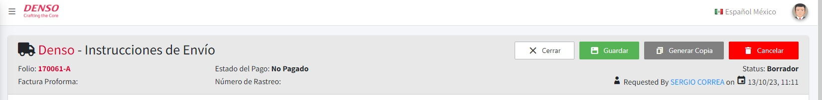

### Sección de Información de Envío

Dentro de esta sección agrupamos los datos principales del envío y estos en su mayoría tienen campo de tipo listado para que el usuario seleccione la opción que necesite

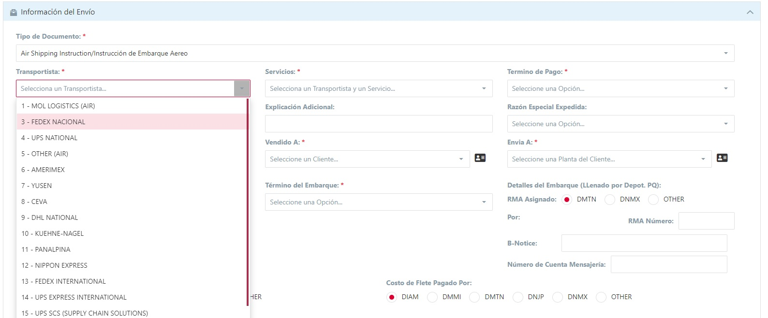

#### Campos relacionados

* Transportistas y servicios: Los servicios aparecen de acuerdo al transportista seleccionado, esto quiere decir que el sistema contiene una configuración donde se selecciona los servicios para cada transportista, en caso de que no aparezca una opción es necesario hablar con el administrador del sistema par que lo agregue en los catálogos.
* Transportistas y Vendido A: El sistema contiene una configuración donde no todos los transportistas le pueden embarcar a todos los clientes, en caso de que estén bloqueados aparecerá un mensaje indicándolo y no nos dejará enviar a aprobación la instrucción

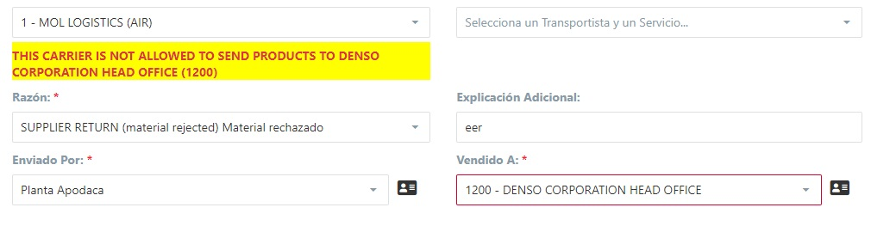

* Término de Pago y Razón: En la configuración de las razones se puede bloquear alguna de ellas de acuerdo al tipo de término de pago.
* Término de Pago y Costo de la Mercancía Pagado Por: De acuerdo al término de pago serán las opciones que aparezcan en el campo de costo, esto también es configurable.
* Vendido A y Envía A: Estos campos están relacionados directamente, ya que las opciones de Envía a aparecen de acuerdo al cliente seleccionado ya que son sus diferentes direcciones
* Enviar A y Embarcado A: Los clientes se les puede alimentar un catálogo de contactos por cada dirección (ShipTo) y en caso de que no se encuentren capturados el sistema nos da la opción de darlo de alta y en la siguiente ocasión nos aparecerá

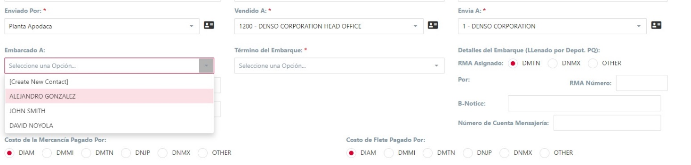

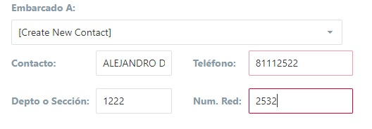Cuando seleccionas la opción de “[Create New Contact]” la información que captures en los campos así es como se dará de alta.

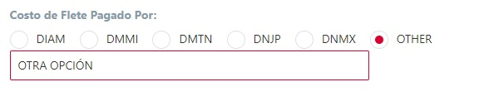Existen unos campos que contiene la opción de “Otros/Other” regularmente aparecerá una opción debajo parar capturar sus opciones

Algunos campos cuentan con algunas instrucciones o detalle de lo que seleccionan y se muestran debajo de los mismos campos

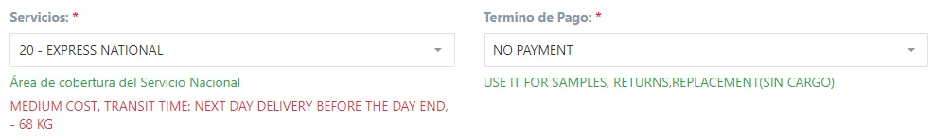

#### Ayudas

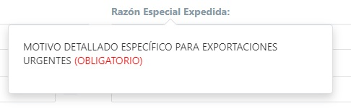En las etiquetas de los campos podemos encontrar la ayuda simplemente poniendo el ratón sobre la palabra como se muestra en la siguiente imagen

### Sección Número de Parte

Aquí vamos a agregar lo números de parte los cuales v a contener la instrucción

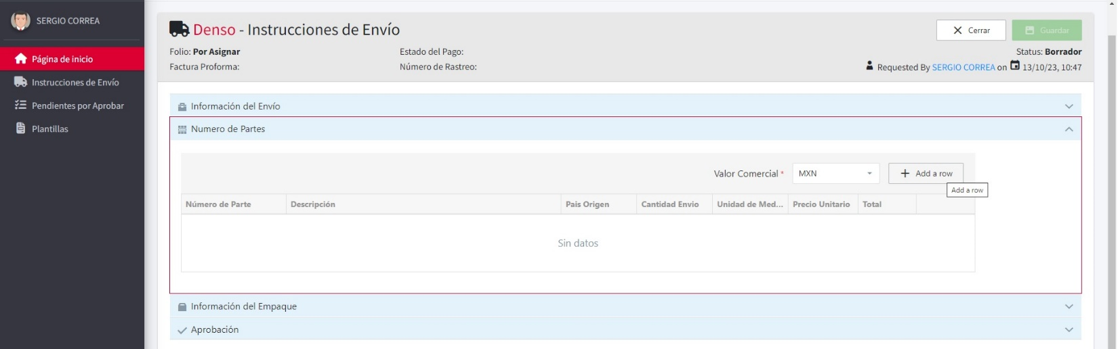

Para dar de alta uno nuevo le damos un clic al botón “Add a row” y nos aparecerá la siguiente pantalla emergente

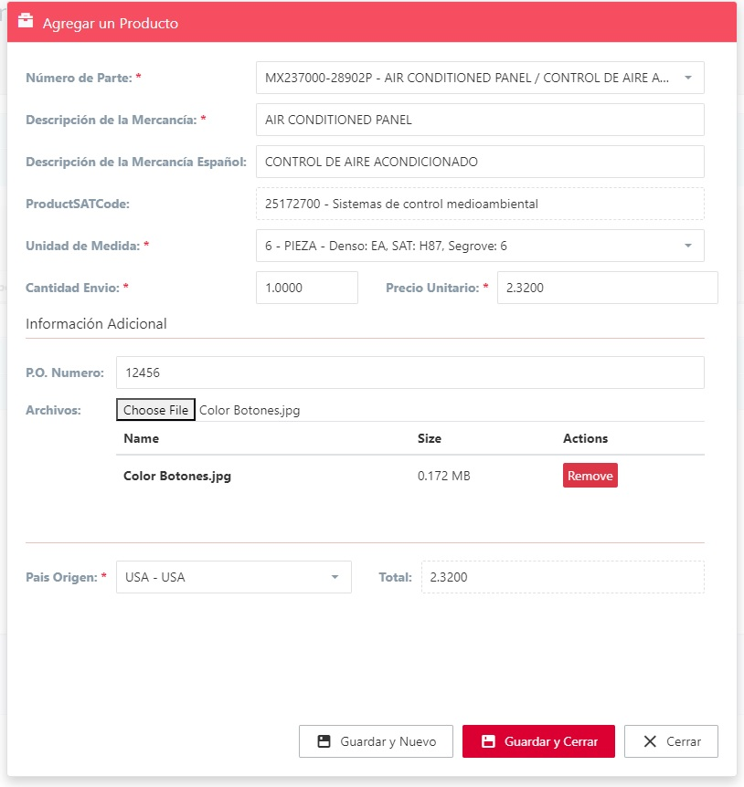Los números de parte son seleccionables y de acuerdo a su configuración en el catálogo nos capturará, unidad de medida, código de producto del SAT, país de origen y su precio unitario

La lógica es la siguiente:

Cada cliente tiene una lista de precios en el CIGMA, la cual importamos al sistema y así buscamos clientes + número de producto para traer su información, en caso de que no se encuentre en la lista buscamos el precio en la base de datos de misceláneos, en caso de que tampoco se encuentre aquí el usuario tendrá que capturar el valor de manera manual.

Además, se podrán adjunta uno o varios archivos según se requiera.

En esta pantalla los campos de “Información Adicional” también son dinámico ya que aparecen de acuerdo a la razón de embarque que hayamos seleccionado.

Así se muestra una tabla con dos números de parte

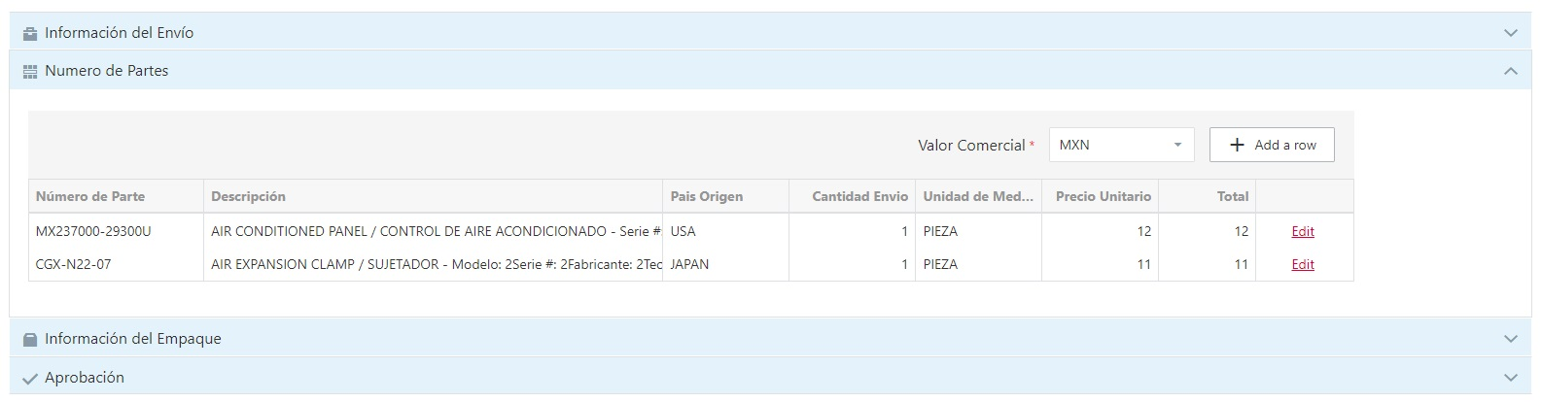

### Información de Empaque

Aquí capturamos la información relacionada con el empaque y para dar de alta le damos un clic al botón “+”

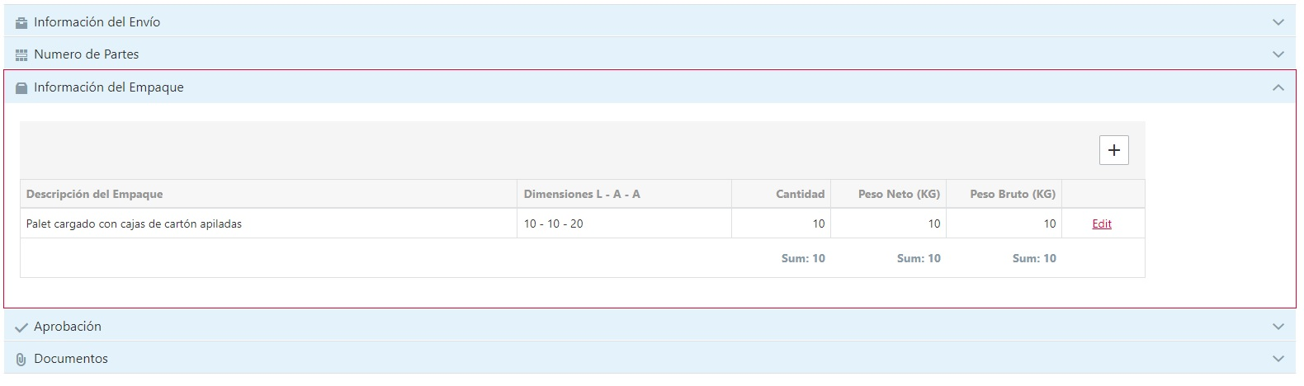

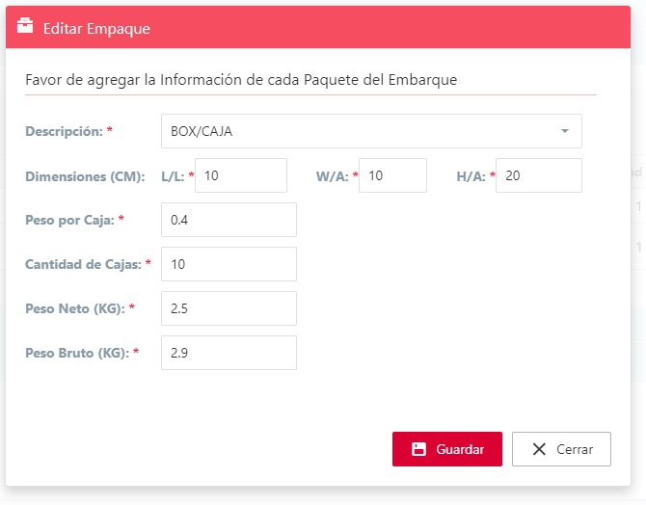

Nos mostrará la siguiente pantalla emergente

Donde toda la información es capturarle con excepción de “Peso por Caja” ya que es la siguiente fórmula (L x W x H) / 5000

Para guardar presionamos en botón “Guardar”

### Sección de Aprobación

Dentro de esta sección seleccionamos las personas responsables de la aprobación de la instrucción de envío y la lógica es la siguiente

De acuerdo al departamento que seleccionemos aparecerán los aprobadores que se encuentran relacionados a ese departamento y que tengan el rol de “Manager”

En cuanto al Staff de import export y contabilidad aparecerán de acuerdo a la planta que fue seleccionada, las personas que aparecen aquí se encuentran en un catálogo del sistema, y para agregar nuevas personas lo tendrá que hacer el administrador del sistema

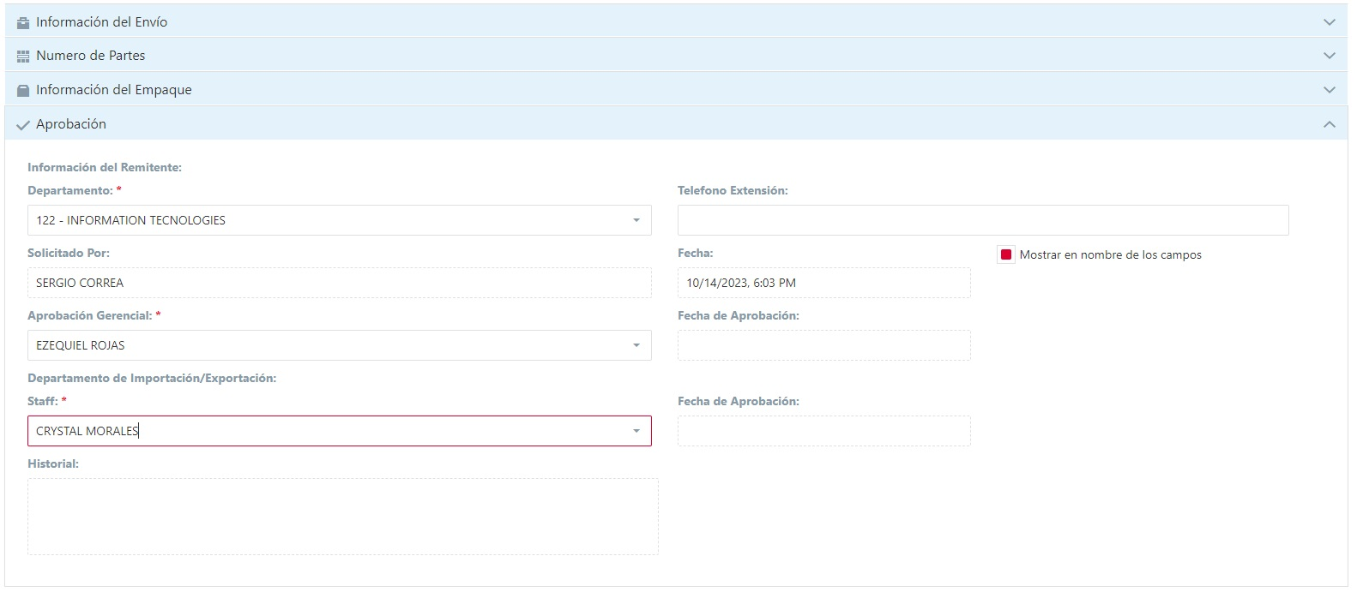

### Enviar a aprobación

Una vez que la captura del sistema se haya completado se tendrá que guardar la instrucción para que nos habilite el botón de “Enviar para Aprobación” el cual solo debemos presionar, en caso de que falte algún dato por capturar el sistema nos lo advertirá con un mensaje de error



Al presionar el botón enviará un correo al aprobador y cambiará el estatus “Pendiente por Autorizar”

### Aprobar o Rechazar una solicitud

El sistema cuenta con dos maneras de acceder a una instrucción para ser aprobada, la primera es mediante el correo electrónico y otra segunda es mediante la vista de “Pendientes por Aprobar”

#### Aprobar o Rechazar desde el correo electrónico

En el cuerpo del correo vamos a encontrar el botón “Shipping Instructions – Verificar Aprobación” al presionarlo abrirá automáticamente la instrucción para poder ser autorizada

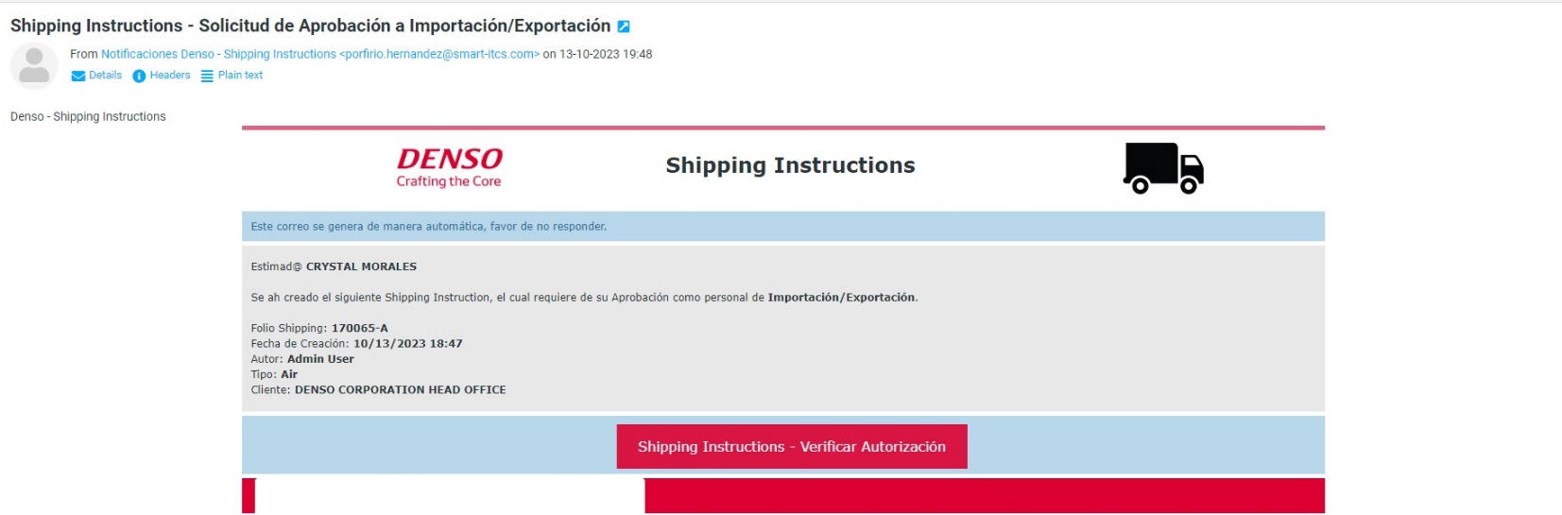

#### Vista de Pendiente por Aprobación

En la vista se encuentra la opción “Verificar Aprobación” al presionar el botón nos abrirá también la instrucción para ser autorizada.

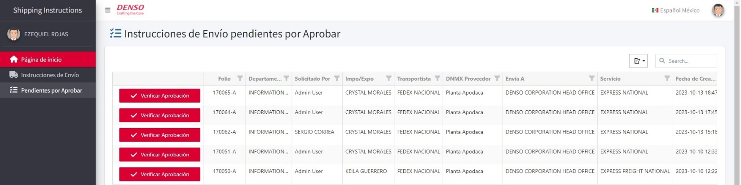

Una vez que la solicitud está abierta presionamos el botón de Aprobar o Rechazar

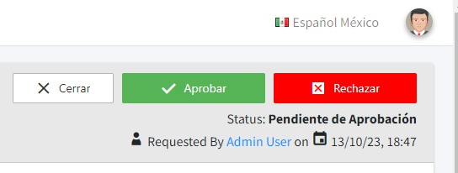

Después de presionar el botón inmediatamente nos mostrará una ventana emergente con una caja de texto para agregar un comentario.

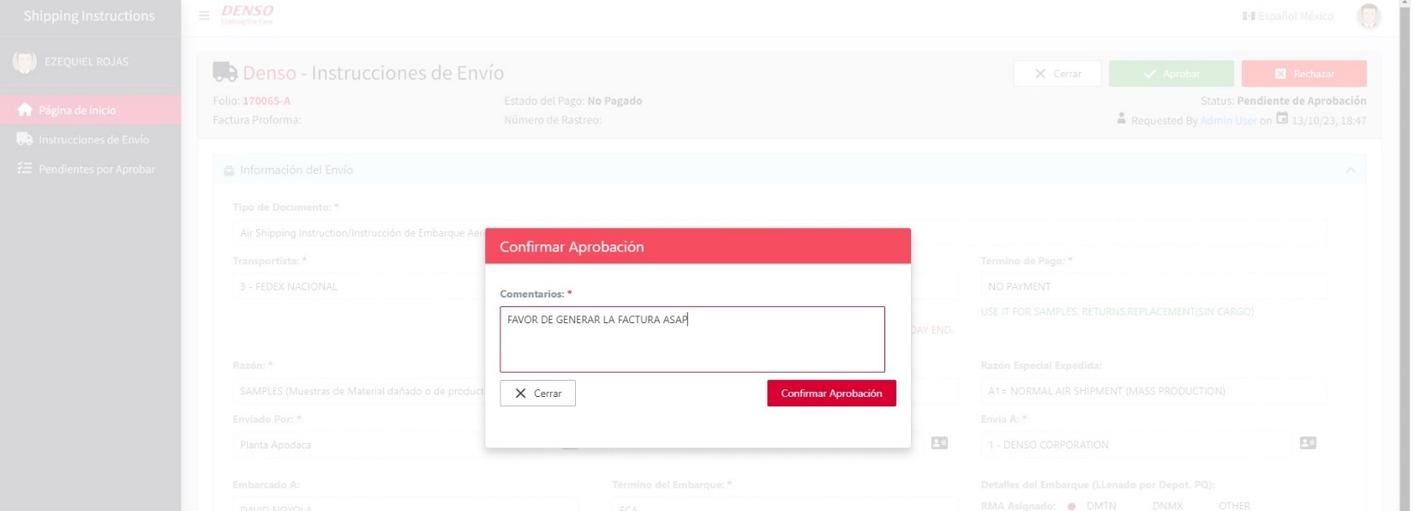

## Generar una Plantilla

En la vista de “Instrucciones de Envío” se encuentra la opción de “Nombre de Plantillas” aquí se deber seleccionar el nombre de una plantilla y dar un clic en el botón “Crear Instrucción de Envío”

Se abrirá la pantalla en modo de edición para capturar la instrucción, la particularidad de esta pantalla es que nos da la opción “Nombre de la Pantalla” y “Descripción” para posteriormente identificarlos.

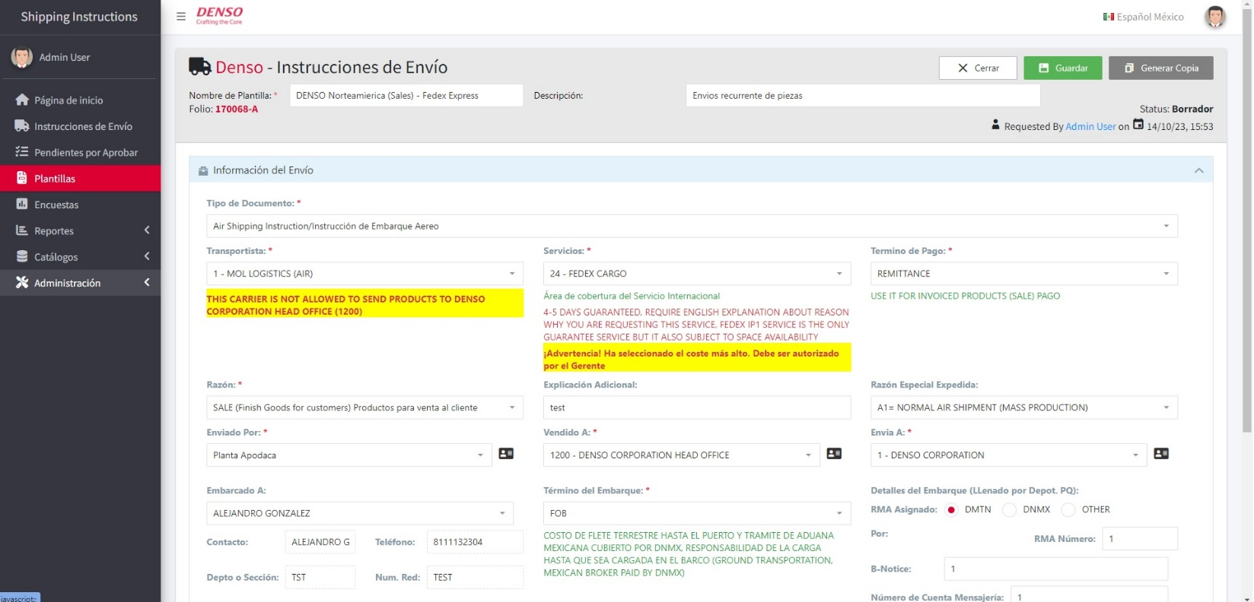

Una vez capturada totalmente se deberá guardar la instrucción dado un clic a la opción “Guardar”

## Generar una copia de una instrucción

Dentro de la pantalla de Instrucción se encuentra el botón “Generar Copia” al dar un clic nos generará una nueva copia con un folio diferentes el cual se mostrará en una pantalla emergente.



## Módulo Administrativo

Es módulo es el encargado de que el sistema funcione de acuerdo a las especificaciones del negocio y del proceso, aquí podemos generar los ajustes necesarios para soportar los cambios en el proceso, para acceder a este módulo es necesario contar con el rol de accedo de “Admin”

Las opciones en este módulo regularmente son casi iguales salvo algunos catálogos de configuración con parámetros especiales, así que iniciaremos con los importantes para después al final agrupar todos aquellos que funcionan de la misma manera.

## Administración\Roles de Acceso

Este catálogo sirve para dar de alta los roles de acceso, estos no se deben de modificar, si se pueden crear nuevos para darle acceso a usuarios diferentes a algunas pantallas

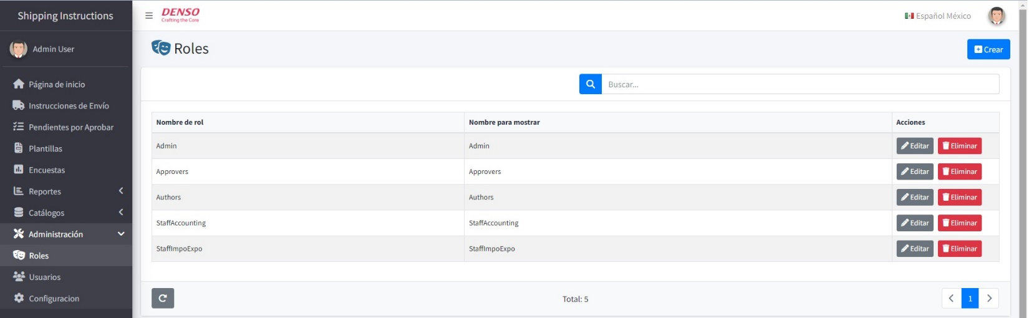

Para crear le damos un clic al botón “Crear” y nos abrir la pantalla de captura

**Agradecimiento**[1]

1. Le demos las gracias por consultar nuestro manual de usuario y esperamos haya cumplido con su objetivo, de antemano le agradecemos cualquier recomendación para enriquecer el contenido del mismo, escribiendo a nuestro correo electrónico [info@smart-itcs.com](mailto:info@smart-itcs.com)

   ## Catálogo de Plantas

   En este catálogo podemos dar de alta las plantas de la compañía.

   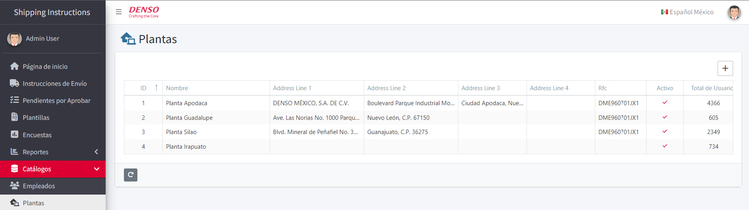

   Para editar los datos de una planta en específico damos clic en “Edit” que esta al final de cada registro, nos mostrara una ventana con los datos para modificar y guardar cambios.

   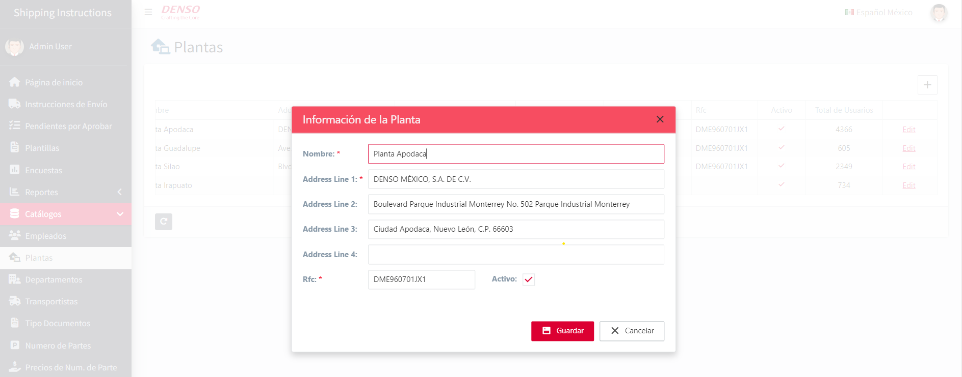

   ## Catálogo de Departamentos

   En este catálogo podemos dar de alta los departamentos de la compañía.

   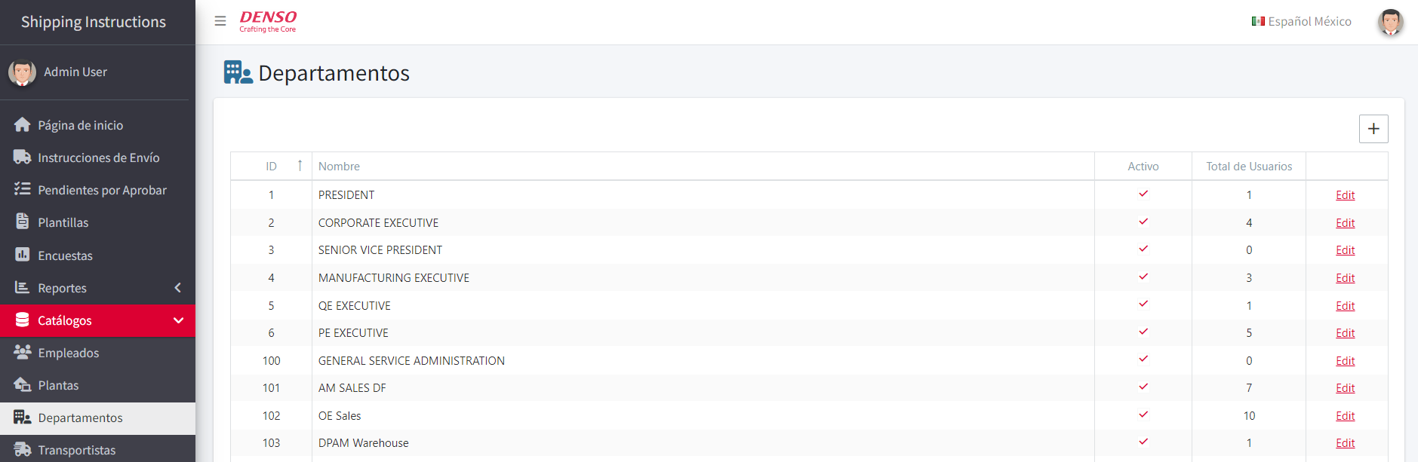

   Para editar los datos de un departamento en específico damos clic en “Edit” que esta al final de cada registro, nos mostrara una ventana con los datos para modificar y guardar cambios.

   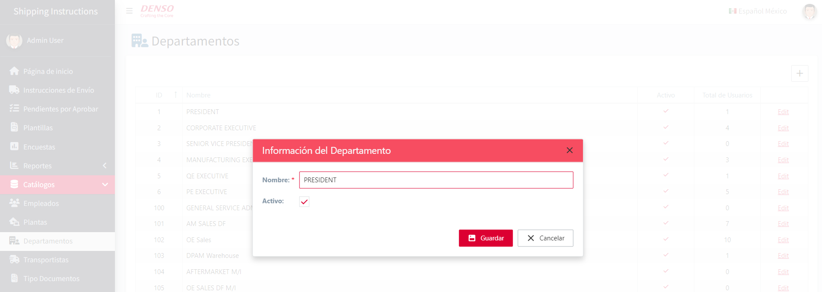

   ## Catálogo de Transportistas

   En este catálogo podemos dar de alta los Transportistas de la compañía.

   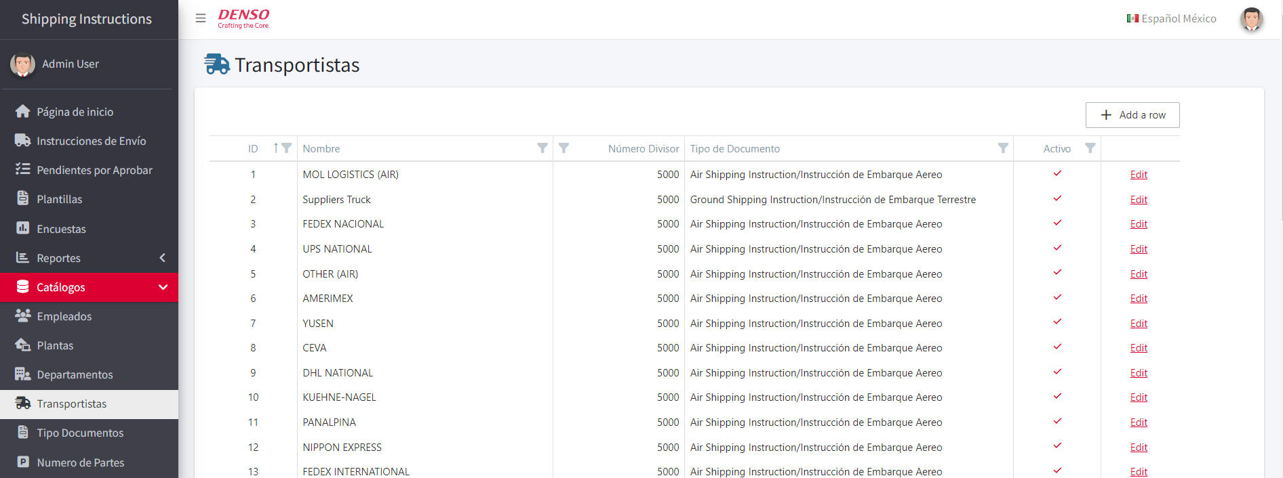

   Para editar los datos de un Transportista en específico damos clic en “Edit” que esta al final de cada registro, nos mostrara una ventana con los datos para modificar y guardar cambios.

   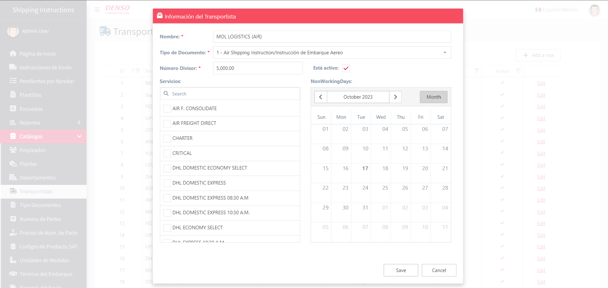

   ## Catálogo Tipo de Documentos

   En este catálogo podemos dar de alta los Tipos de documentos que se manejan en las instrucciones de envió.

   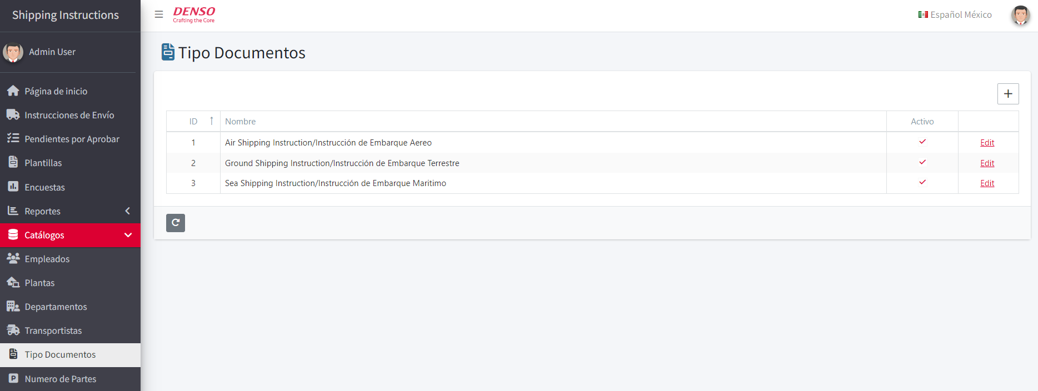

   Para editar los datos de un Tipo de Documento en específico damos clic en “Edit” que esta al final de cada registro, nos mostrara una ventana con los datos para modificar y guardar cambios.

   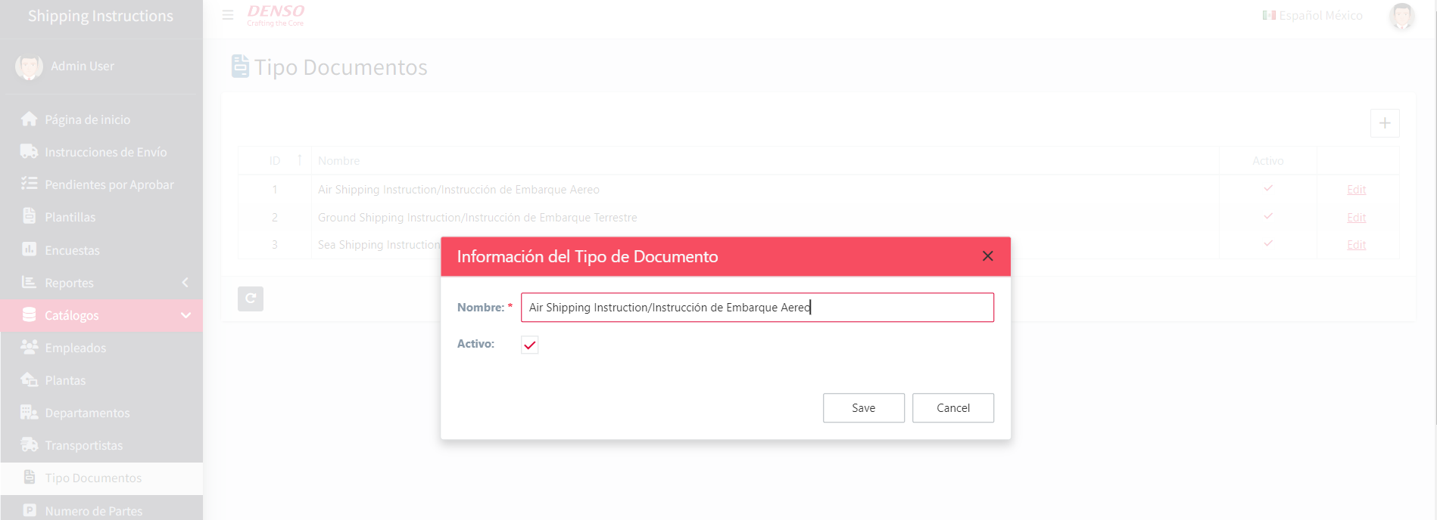

   ## Catálogo Número de Partes

   En este catálogo podemos dar de alta los Tipos de documentos que se manejan en las instrucciones de envió.

   *\*Es importante señalar que este catálogo de Número de Partes no se actualiza automáticamente con la información que se tiene en as400 sino que esta se llena con información que se importa desde un archivo Excel que contienen los número de partes con sus respectivos precios.*

   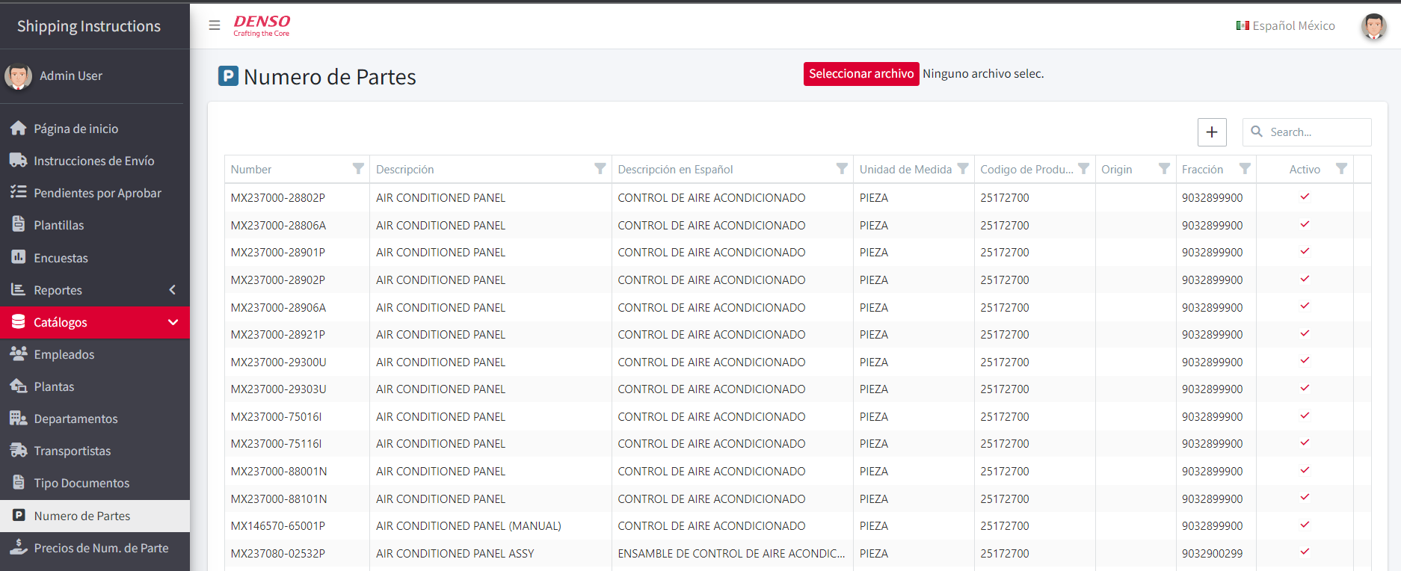

   La información se sube seleccionando un témplate con formato .xlsx (Excel) con los datos de numero de partes

   Este archivo se valida y finalmente sube la información, si este archivo cumple con la estructura esperada por el sistema, Finalmente muestra la información en la pantalla de los datos cargados.

   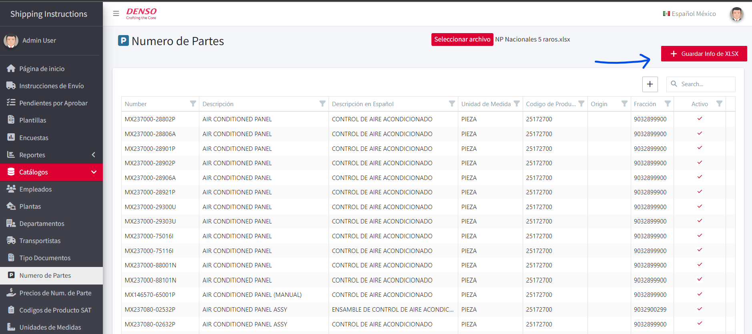

   Para editar los datos de un Número de Parte en específico damos clic en “Edit” que esta al final de cada registro, nos mostrara una ventana con los datos para modificar y guardar cambios.

   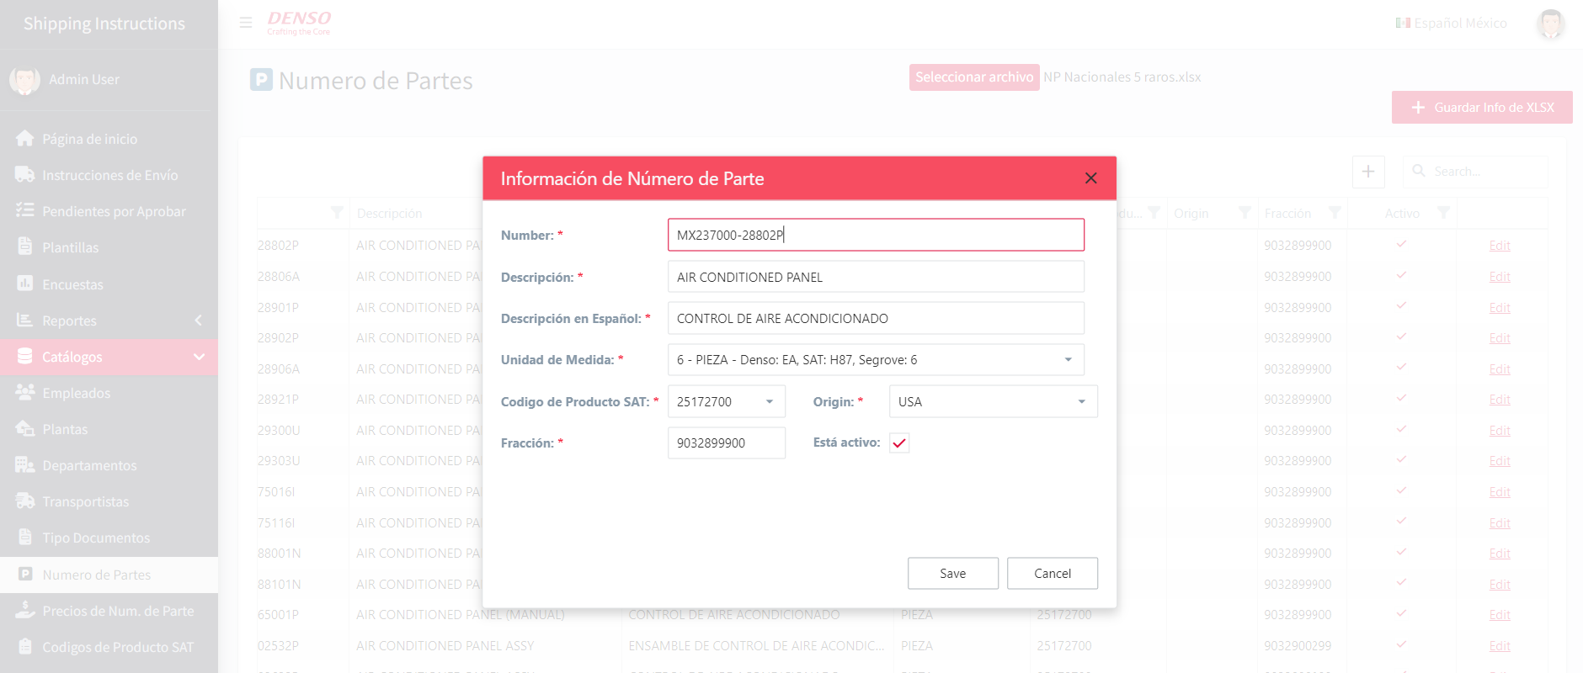

   ## Catálogo Códigos de producto SAT

   En este catálogo podemos dar de alta los Códigos de producto SAT que se manejan en las instrucciones de envió.

   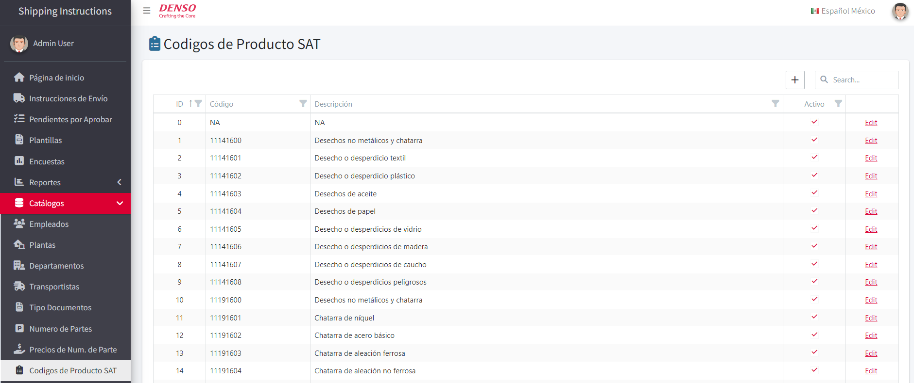

   Para editar los datos de un Código de Producto en específico damos clic en “Edit” que esta al final de cada registro, nos mostrara una ventana con los datos para modificar y guardar cambios.

   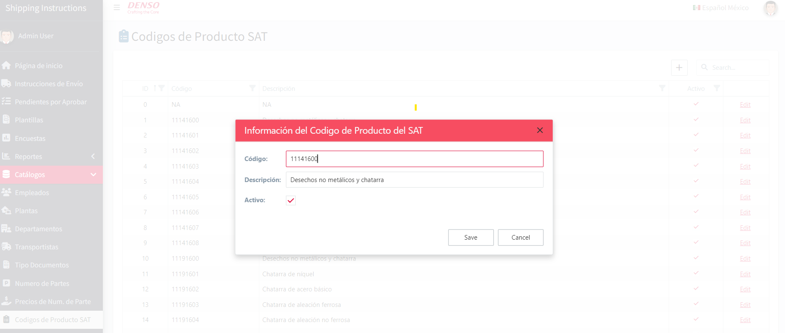

   ## Catálogo Unidades de Medida

   En este catálogo podemos dar de alta las Unidades de Medida que se manejan en las instrucciones de envió.

   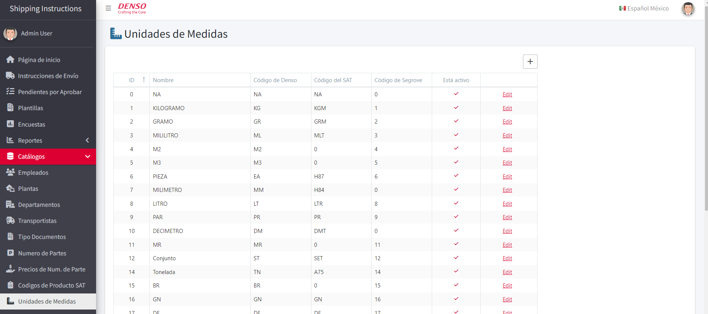

   Para editar los datos de una Unidad de Medida en específico damos clic en “Edit” que esta al final de cada registro, nos mostrara una ventana con los datos para modificar y guardar cambios.

   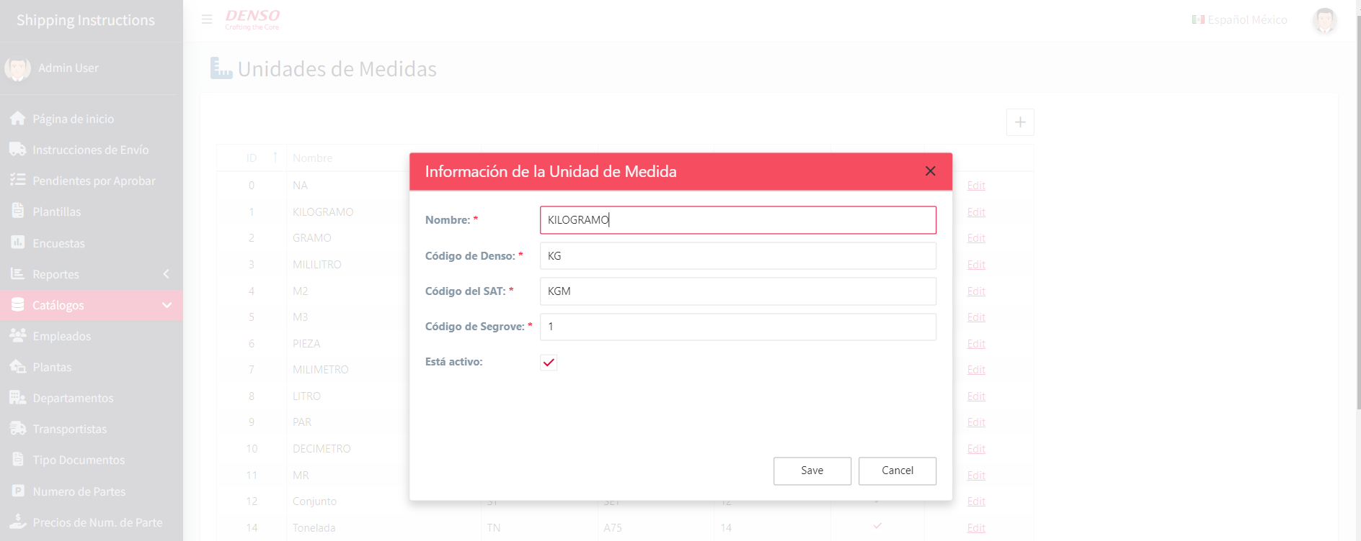

   ## Catálogo Términos de Embarque

   En este catálogo podemos dar de alta las Termino de Embarques que se manejan en las instrucciones de envió.

   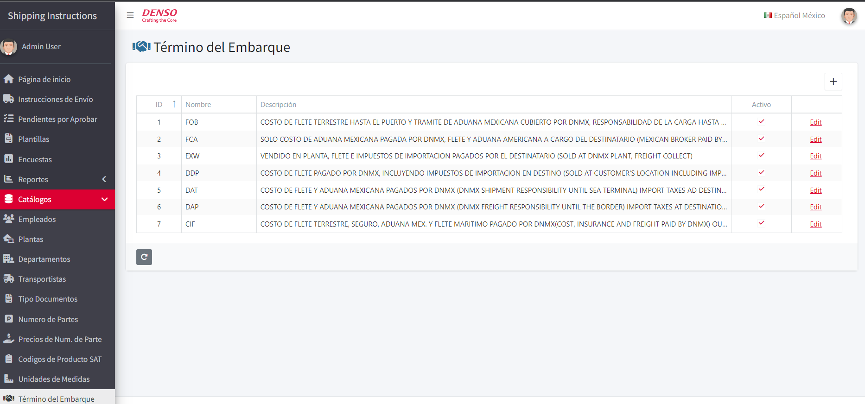

   Para editar los datos de un Término de Embarque en específico damos clic en “Edit” que esta al final de cada registro, nos mostrara una ventana con los datos para modificar y guardar cambios.

   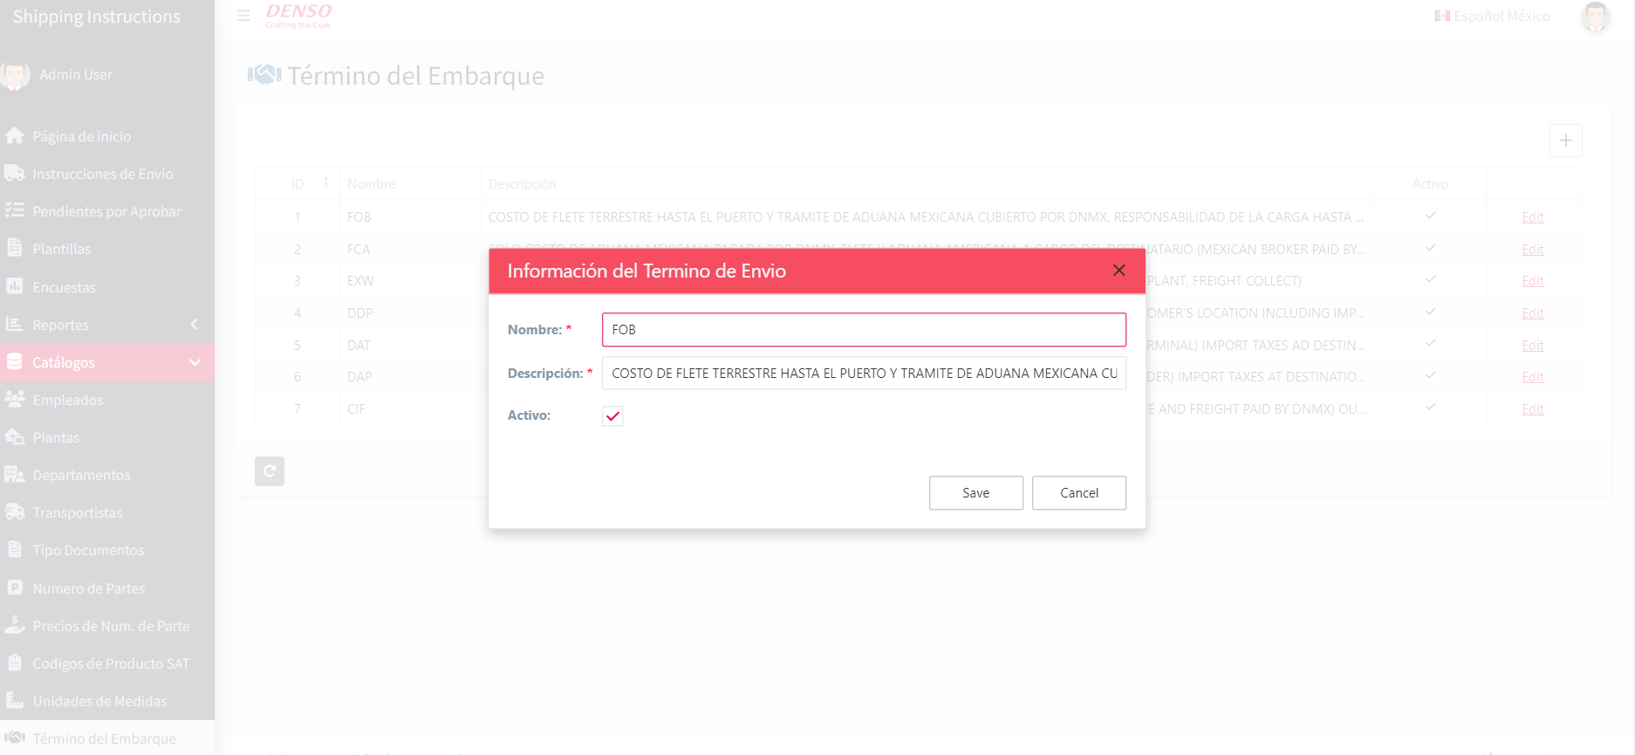

   ## Catálogo Razones del Envió

   En este catálogo podemos dar de alta las Razones de Envió que se manejan en las instrucciones de envió.

   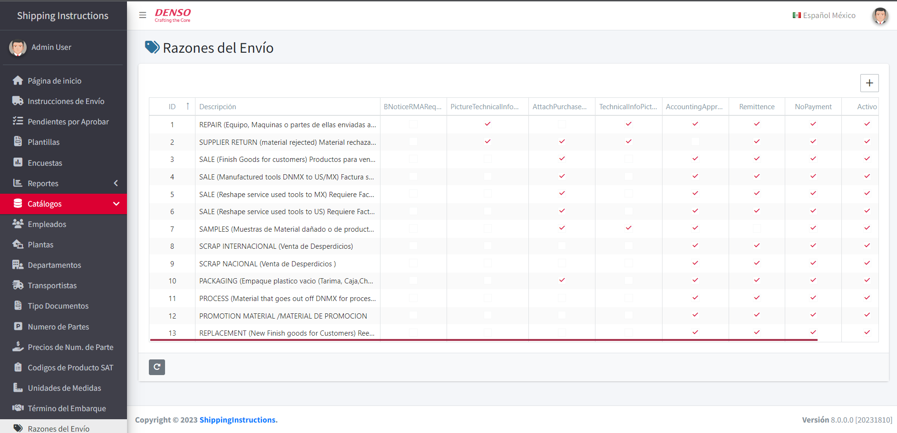

   Para editar los datos de una Razón de Envió en específico damos clic en “Edit” que esta al final de cada registro, nos mostrara una ventana con los datos para modificar y guardar cambios.

   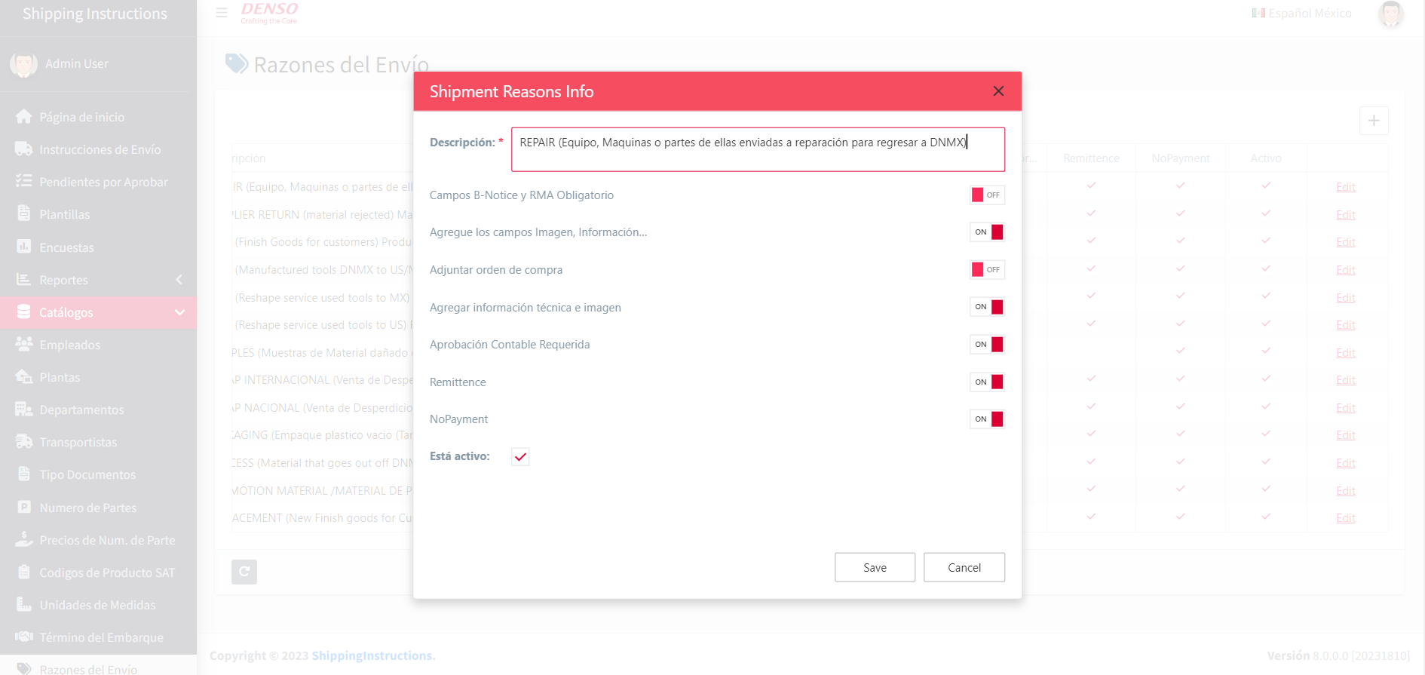

   ## Catálogo Pagado Por

   En este catálogo podemos dar de alta la información de “Pagado Por” que se manejan en las instrucciones de envió.

   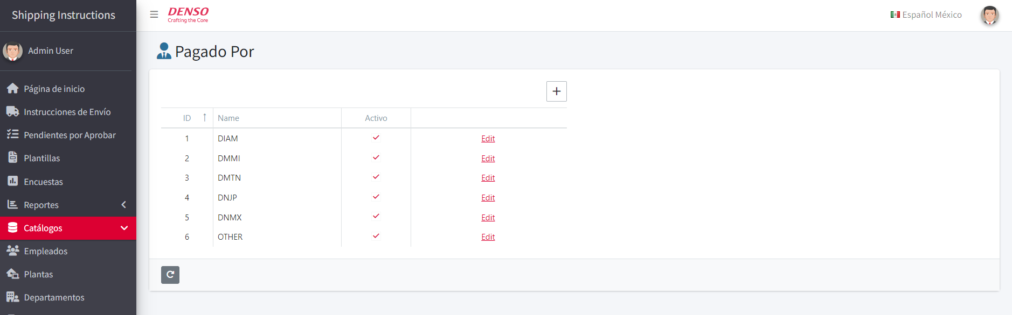

   Para editar los datos de un registro de “Pagado Por” en específico damos clic en “Edit” que esta al final de cada registro, nos mostrara una ventana con los datos para modificar y guardar cambios

   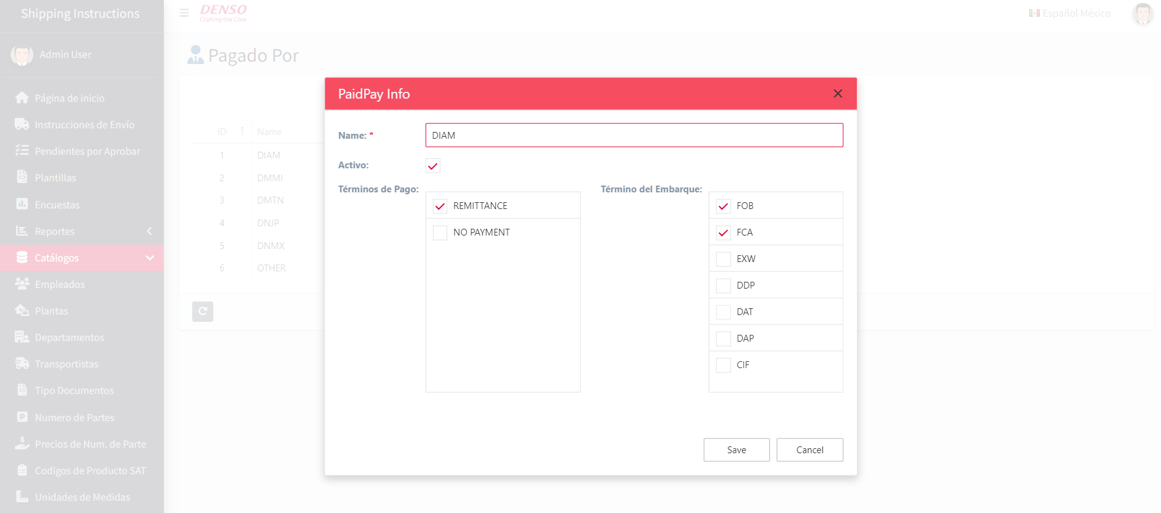

   ## Catálogo Términos de Pago

   En este catálogo podemos dar de alta las Termino de Pago que se manejan en las instrucciones de envió.

   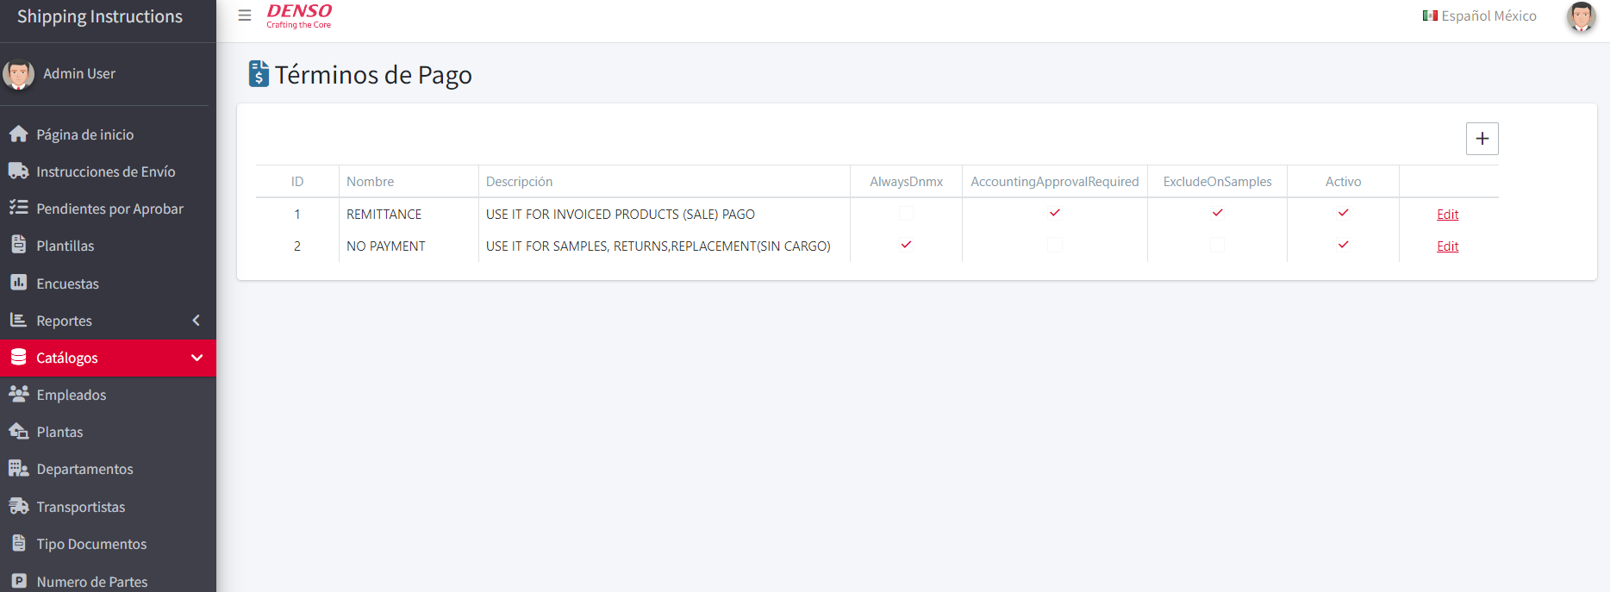

   Para editar los datos de un Término de Pago en específico damos clic en “Edit” que esta al final de cada registro, nos mostrara una ventana con los datos para modificar y guardar cambios

   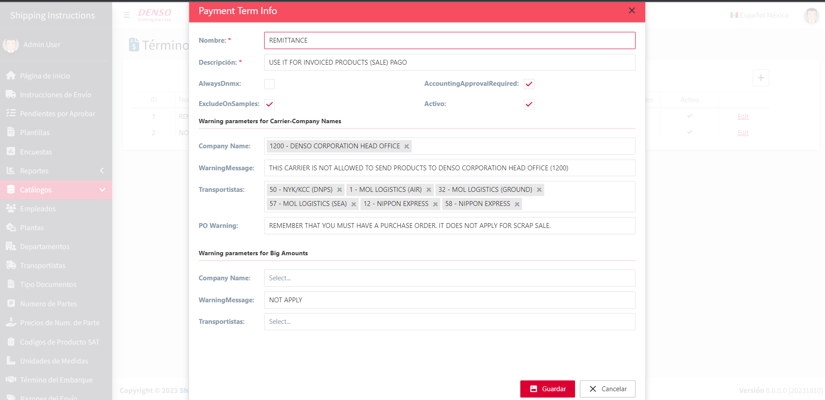

   ## Catálogo RMA Asignado

   En este catálogo podemos dar de alta los RMA Asignados que se manejan en las instrucciones de envió.

   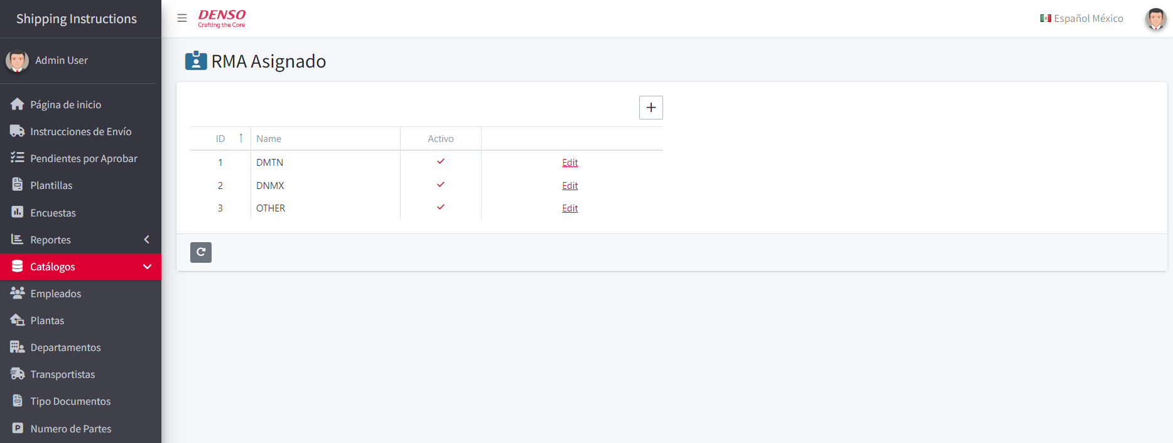

   Para editar los datos de un RMA Asignado en específico damos clic en “Edit” que esta al final de cada registro, nos mostrara una ventana con los datos para modificar y guardar cambios

   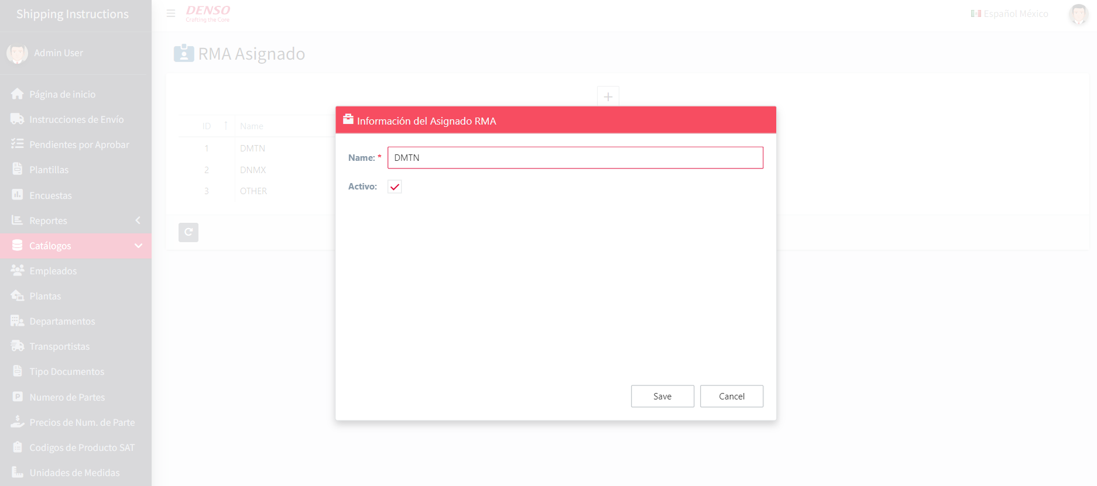

   ## Catálogo Clientes

   En este catálogo podemos dar de alta los Clientes que se manejan en las instrucciones de envió.

   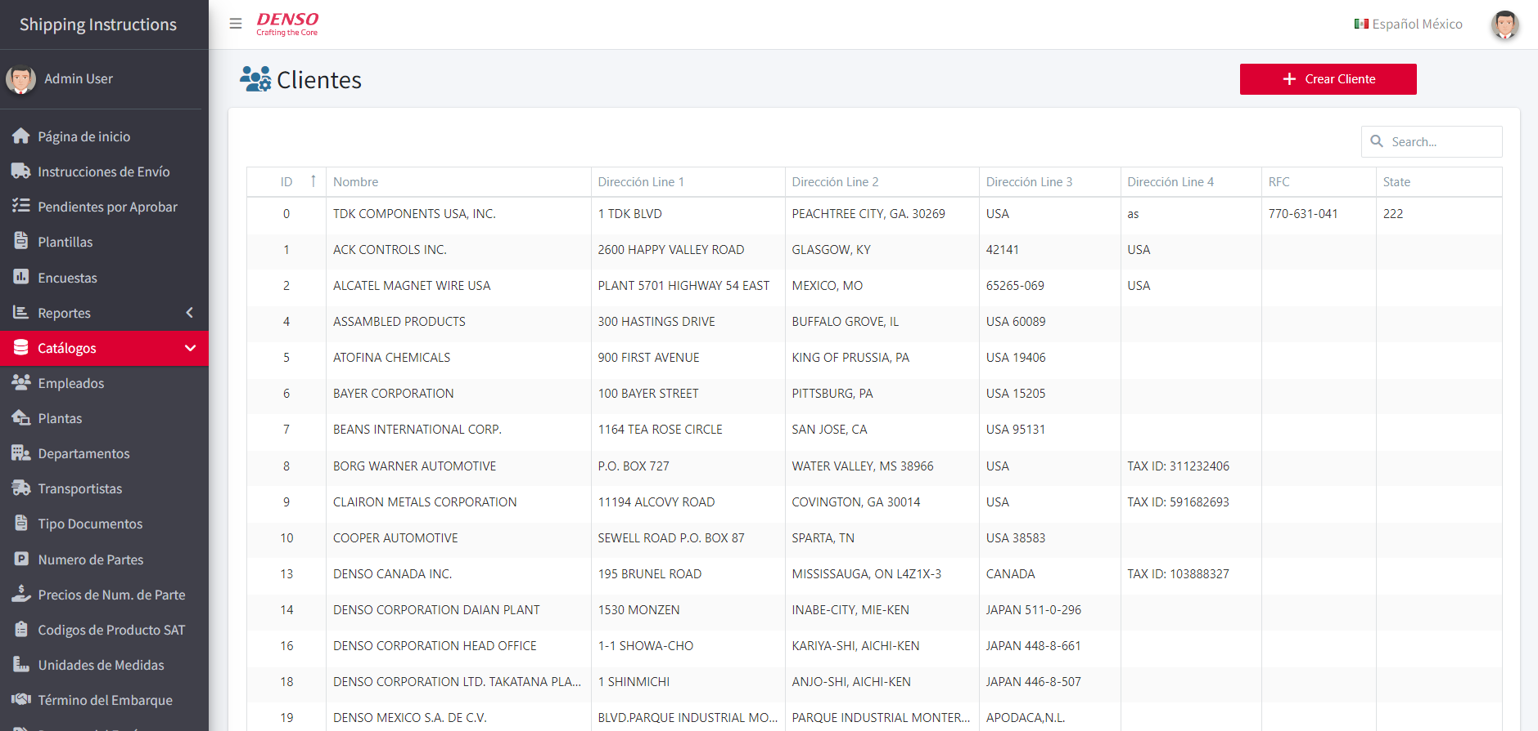

   Para editar los datos de un Cliente en específico damos clic en “Editar” que esta al final de cada registro, nos mostrara una ventana con los datos para modificar y guardar cambios.

   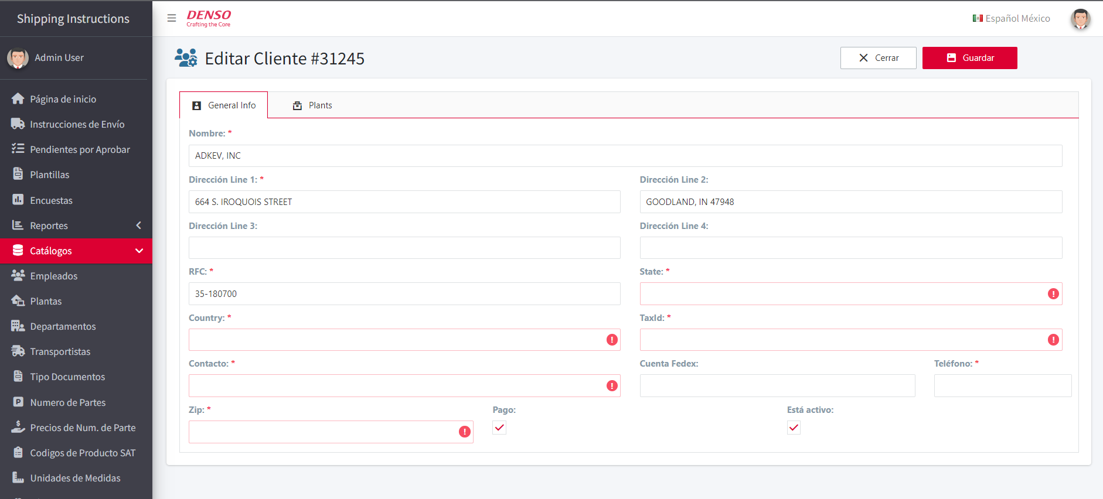

   ## Catálogo Servicios

   En este catálogo podemos dar de alta los Servicios que se manejan en las instrucciones de envió.

   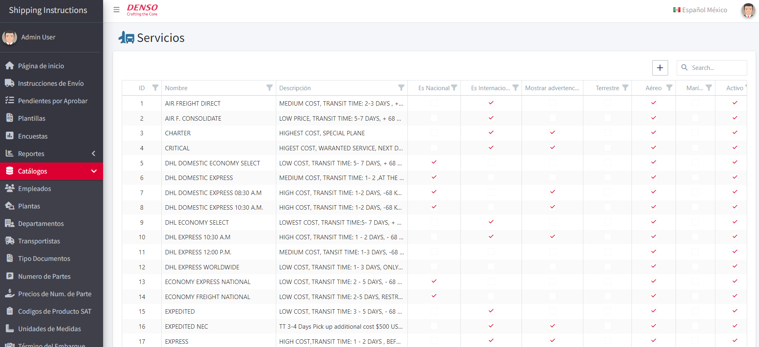

   Para editar los datos de un Servicio en específico damos clic en “Edit.” que esta al final de cada registro, nos mostrara una ventana con los datos para modificar y guardar cambios

   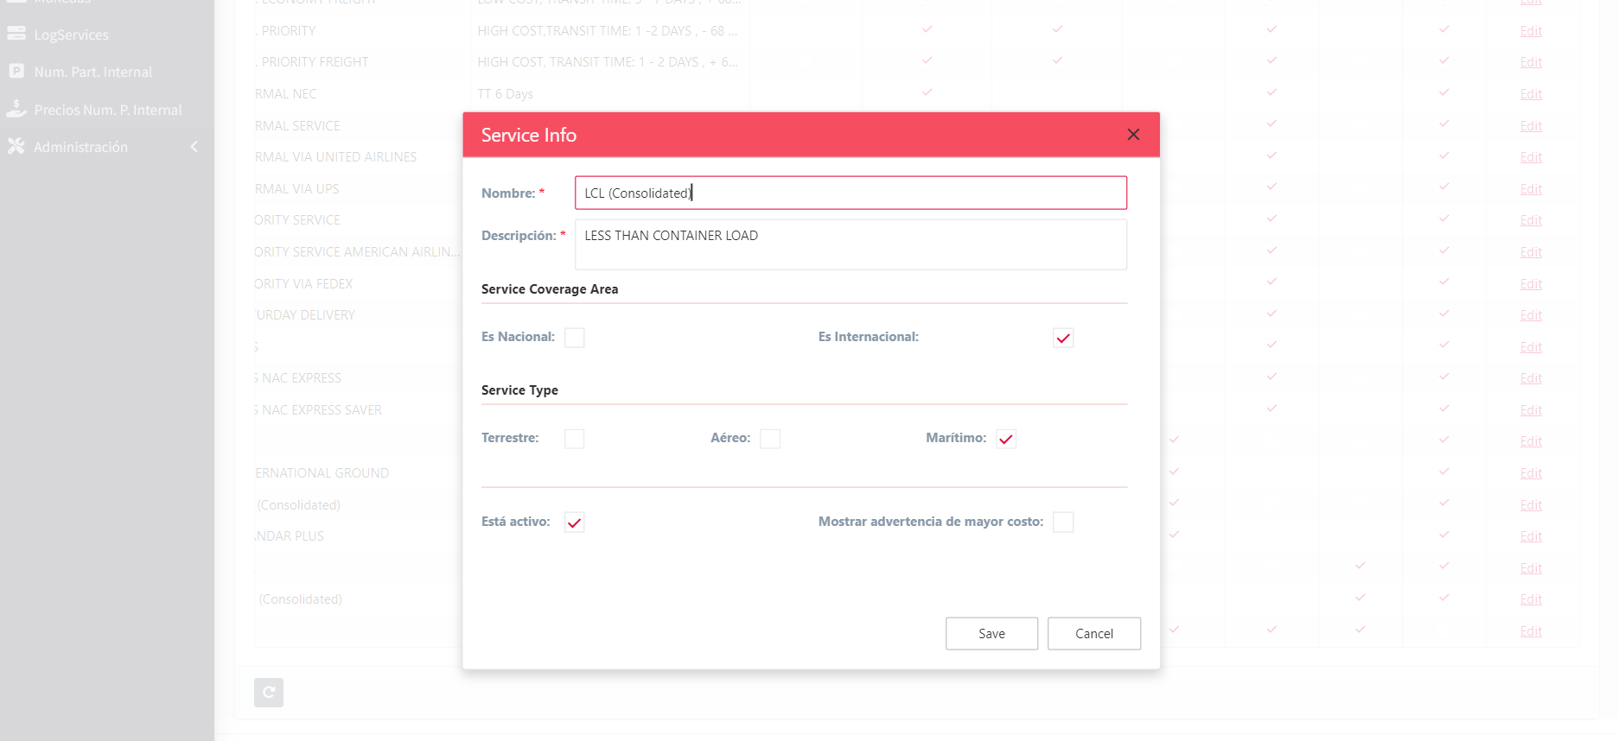

   ## Catálogo Staff

   En este catálogo podemos dar de alta los Staff que se manejan en las instrucciones de envió.

   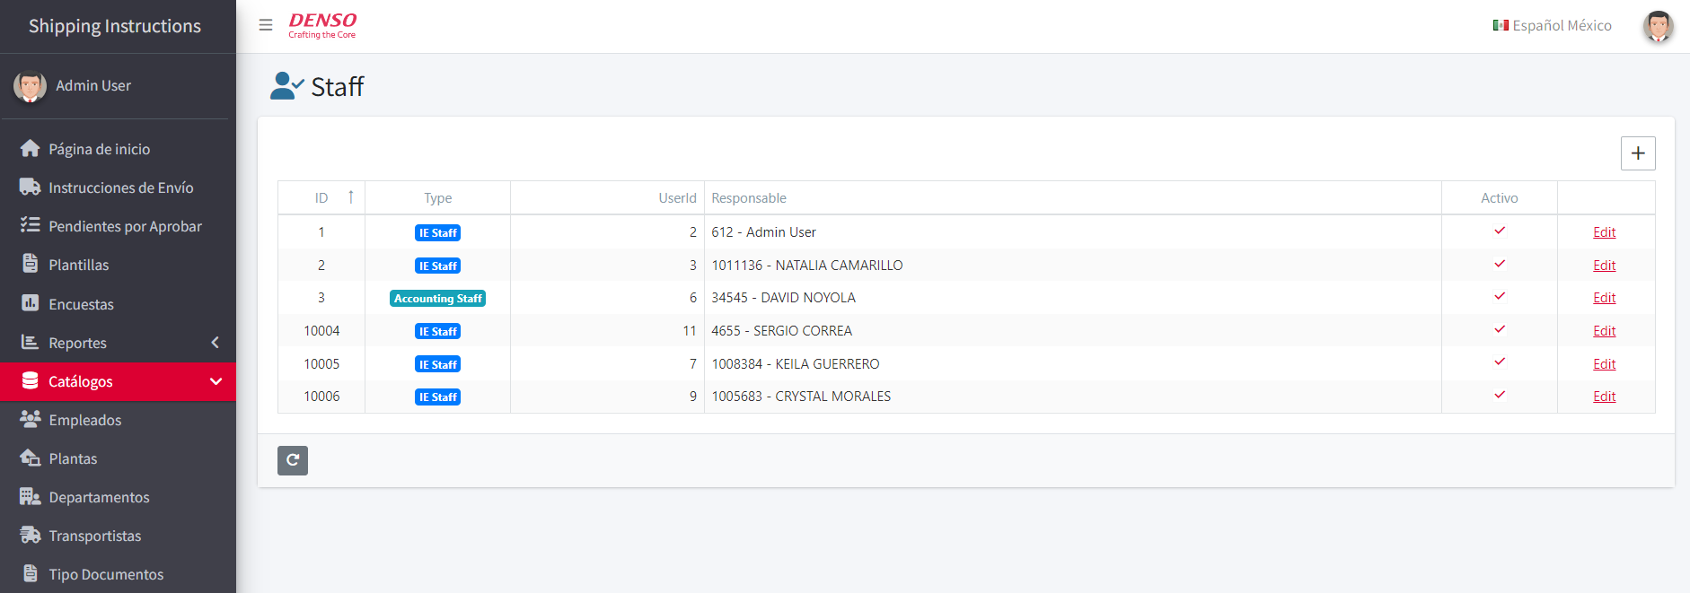

   Para editar los datos de un Staff en específico damos clic en “Edit.” que esta al final de cada registro, nos mostrara una ventana con los datos para modificar y guardar cambios

   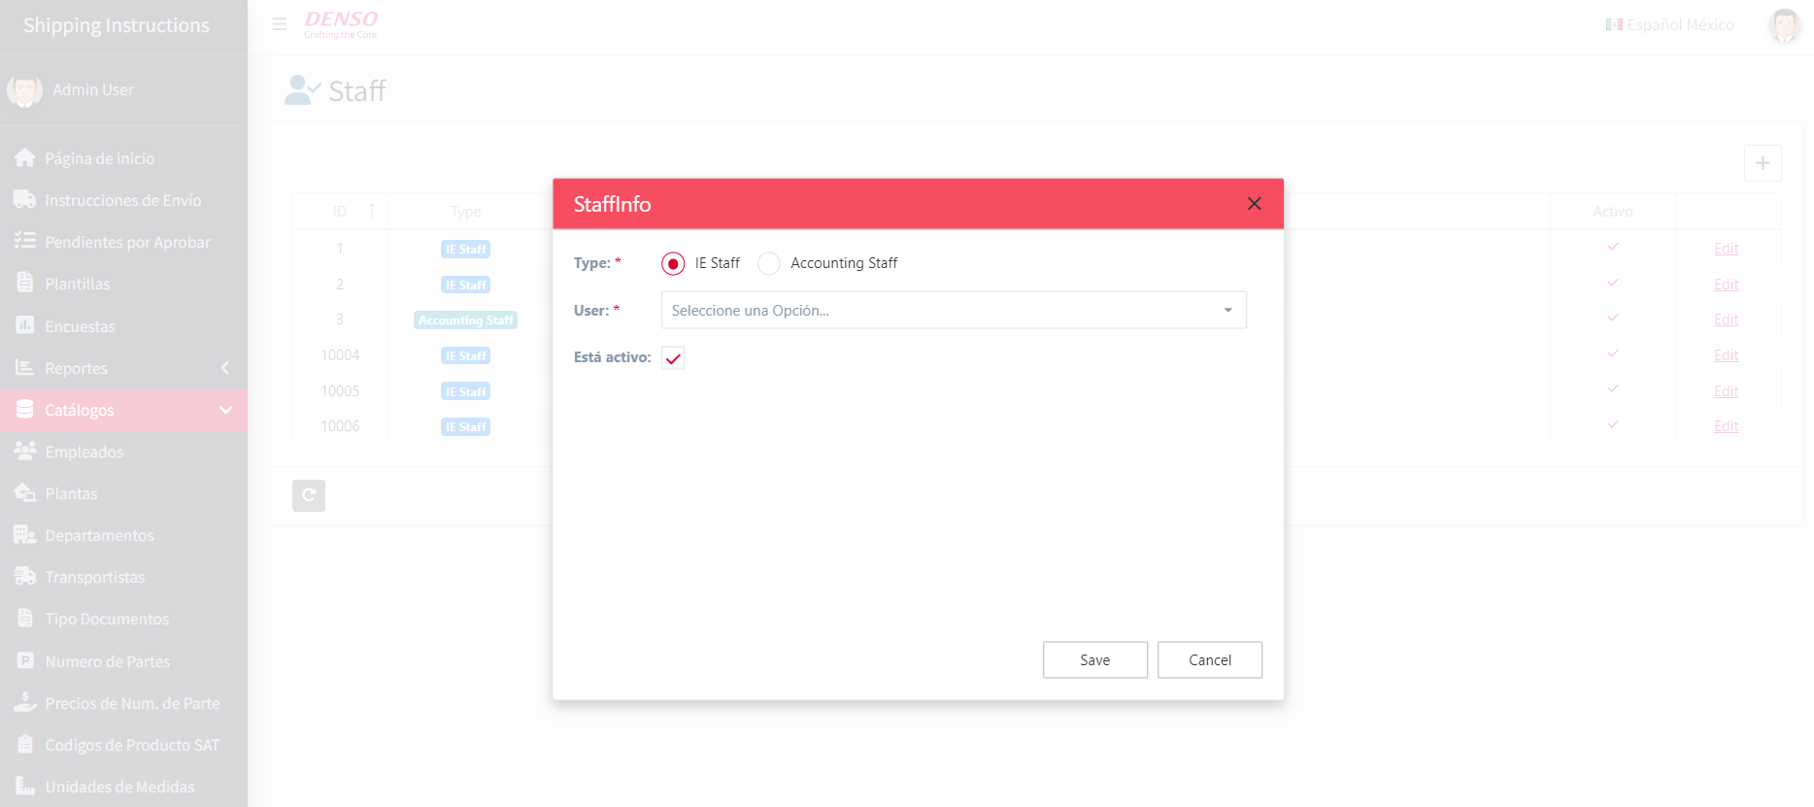

   ## Catálogo Información de Ayuda

   En este catálogo podemos dar de alta información de Ayuda que se manejan en las instrucciones de envió.

   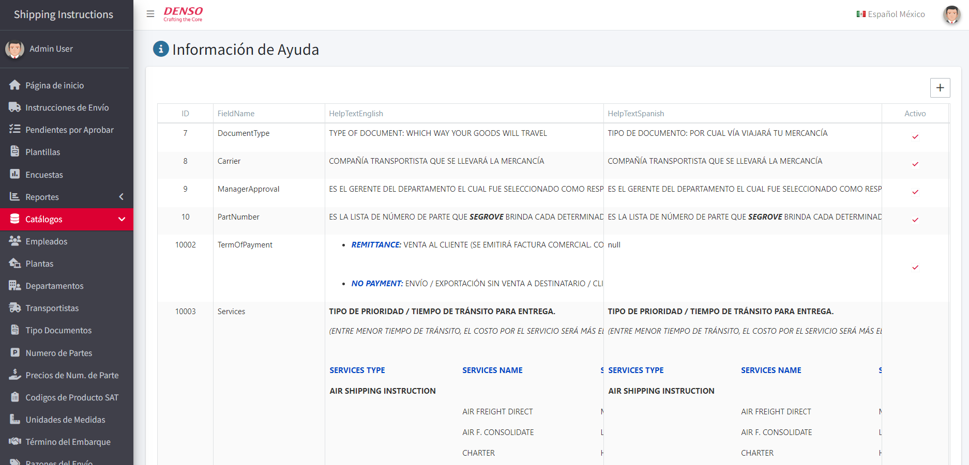

   Para editar los datos de un registro de Información de Ayuda en específico damos clic en “Edit.” que esta al final de cada registro, nos mostrara una ventana con los datos para modificar y guardar cambios

   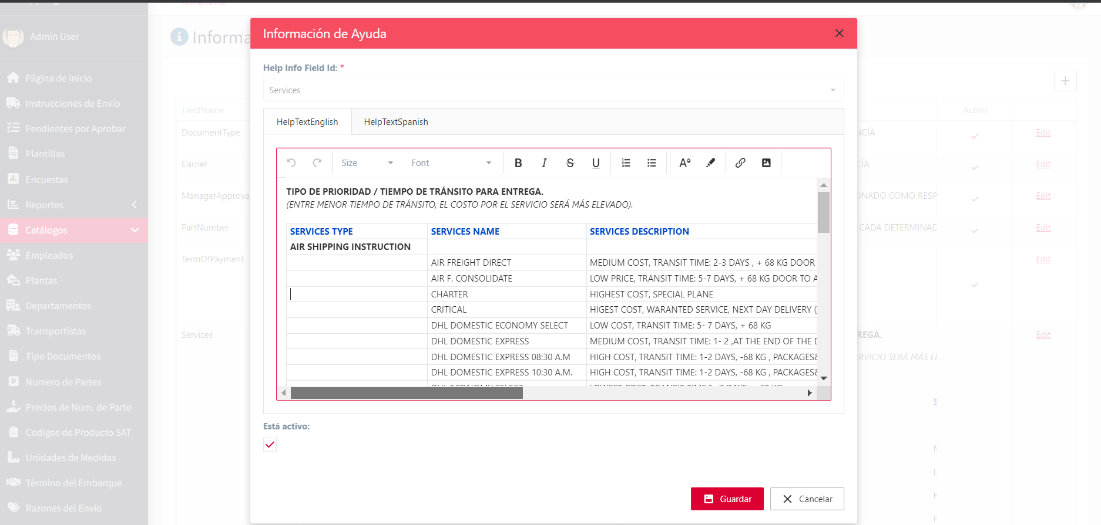

   ## Catálogo Monedas

   En este catálogo podemos dar de alta información de Ayuda que se manejan en las instrucciones de envió.

   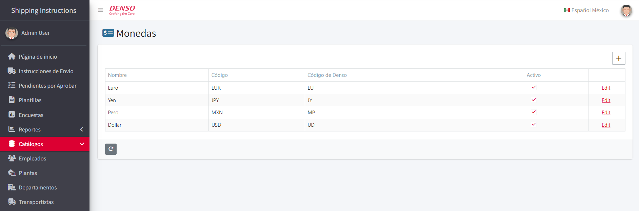

   Para editar los datos de un registro de Información de Ayuda en específico damos clic en “Edit.” que esta al final de cada registro, nos mostrara una ventana con los datos para modificar y guardar cambios

   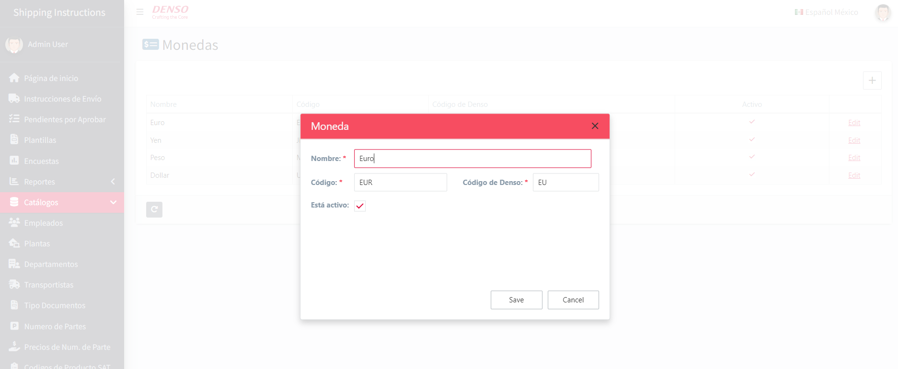

   ## Catálogo Log de Servicios

   En este catálogo podemos visualizar a detalle el registro de los procesos que se ejecutan de una manera programada por un servicio externo el cual se encargan de actualizar los catálogos de nuestra aplicación, trayéndose información de diferentes bases de datos como de as400 y DB General

   Para los catálogos que se actualizan de as400 tenemos

   * Clientes
   * Clientes ShipTo,
   * Numero de Partes Interno
   * Precio de numero de Parte Internos
   * Actualización de Status de procesamiento de una instrucción de envio , Status de Pago, ProformaInvice y TrankNumber

   Para los catálogos que se actualizan de dbGeneral tenemos

   * Departamentos
   * Empleados
   * Tipo de empleados
   * Niveles
   * Plantas
   * Posiciones

   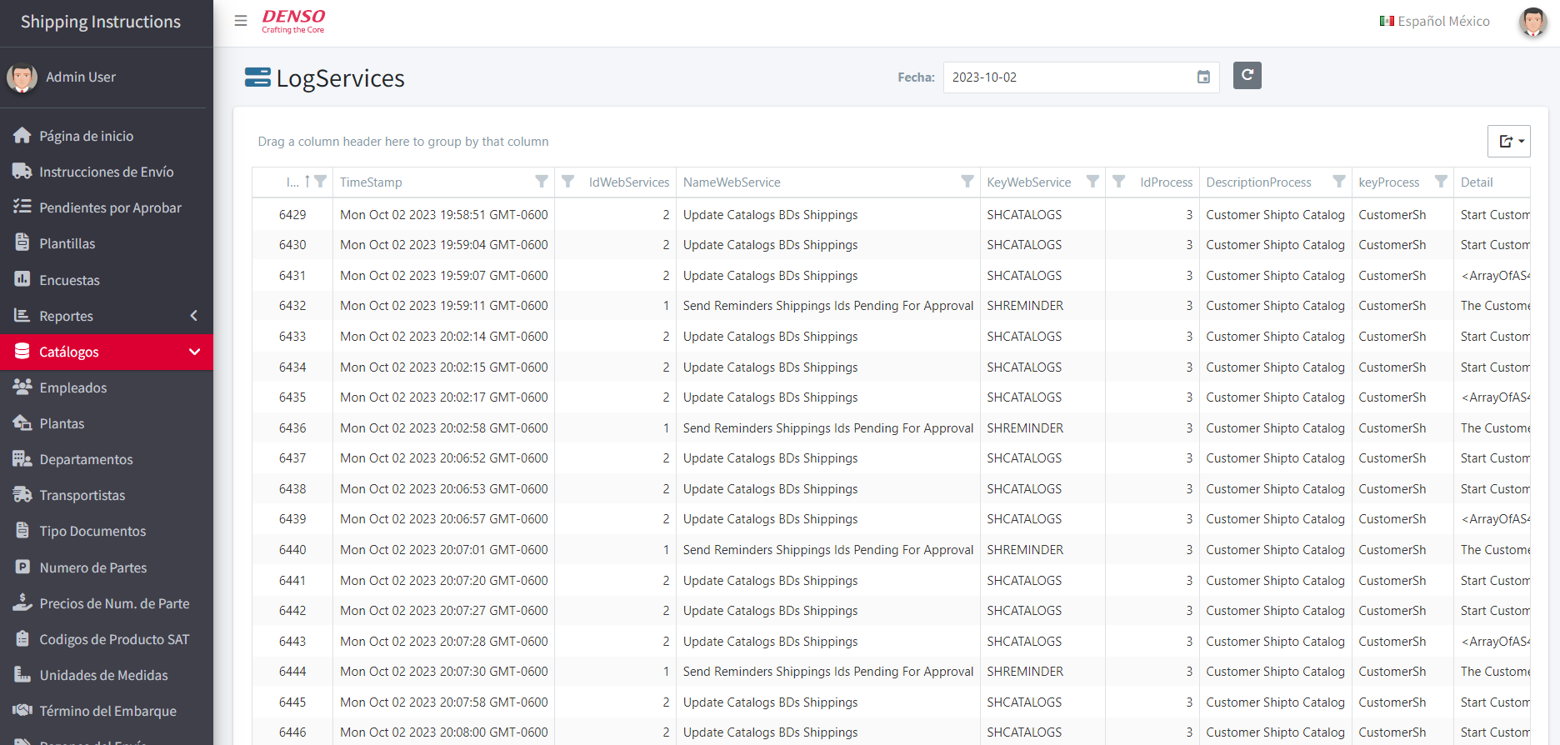

   Para ver más detalles de un registro en específico damos clic en “Edit.” que esta al final de cada registro.

   ## Catálogo Número de Partes Internal

   En este catálogo podemos dar de alta Numero de Partes (Internal) que se manejan en las instrucciones de envió.

   *\*Es importante señalar que este catálogo de número de Partes Internal se actualiza automáticamente con la información que se tiene en as400.*

   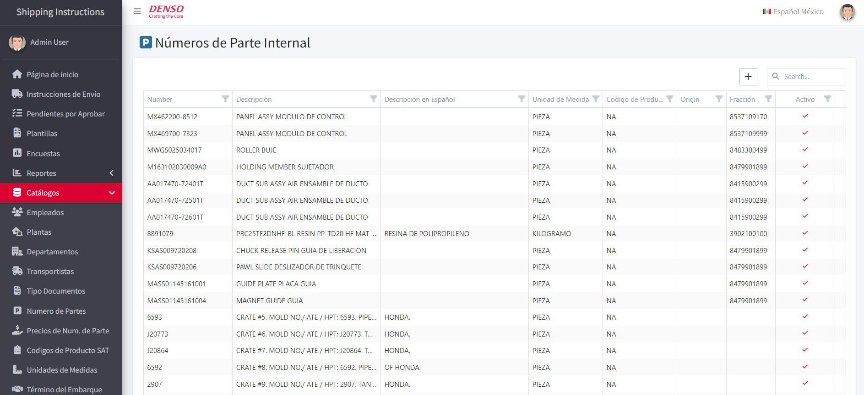

   Para editar los datos de un registro de un numero de Parte en específico damos clic en “Edit.” que esta al final de cada registro, nos mostrara una ventana con los datos para modificar y guardar cambios

   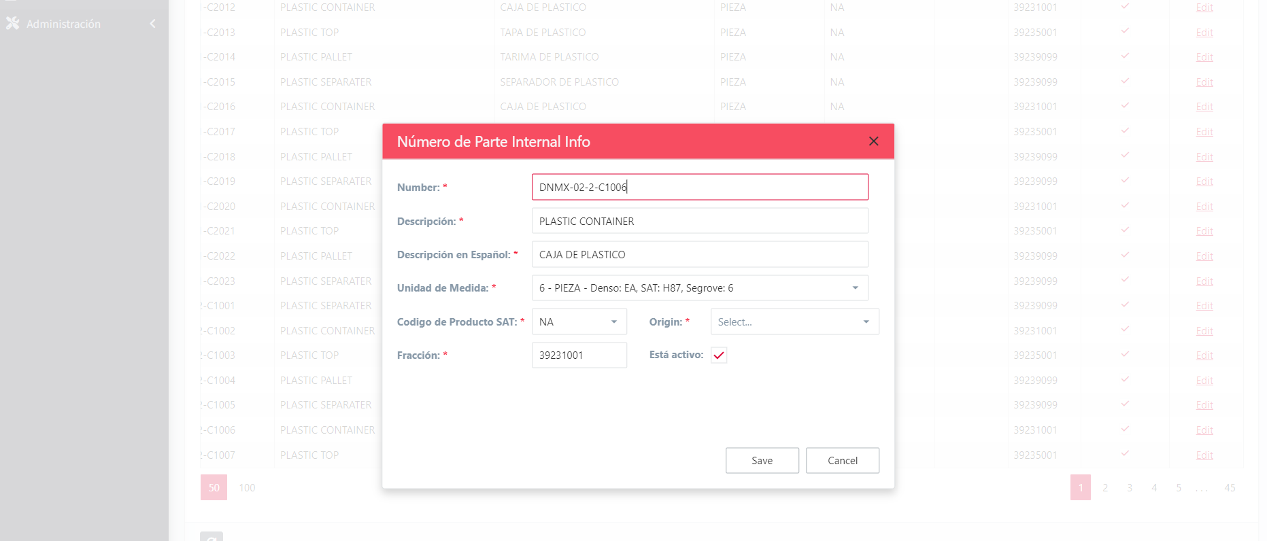

   ## Catálogo Precio de Número de Parte Internal

   En este catálogo podemos dar de alta Precios de numero de Parte que se manejan en las instrucciones de envió.

   *\*Es importante señalar que este catálogo de Precio de Número de Partes Internal se actualiza automáticamente con la información que se tiene en as400.*

   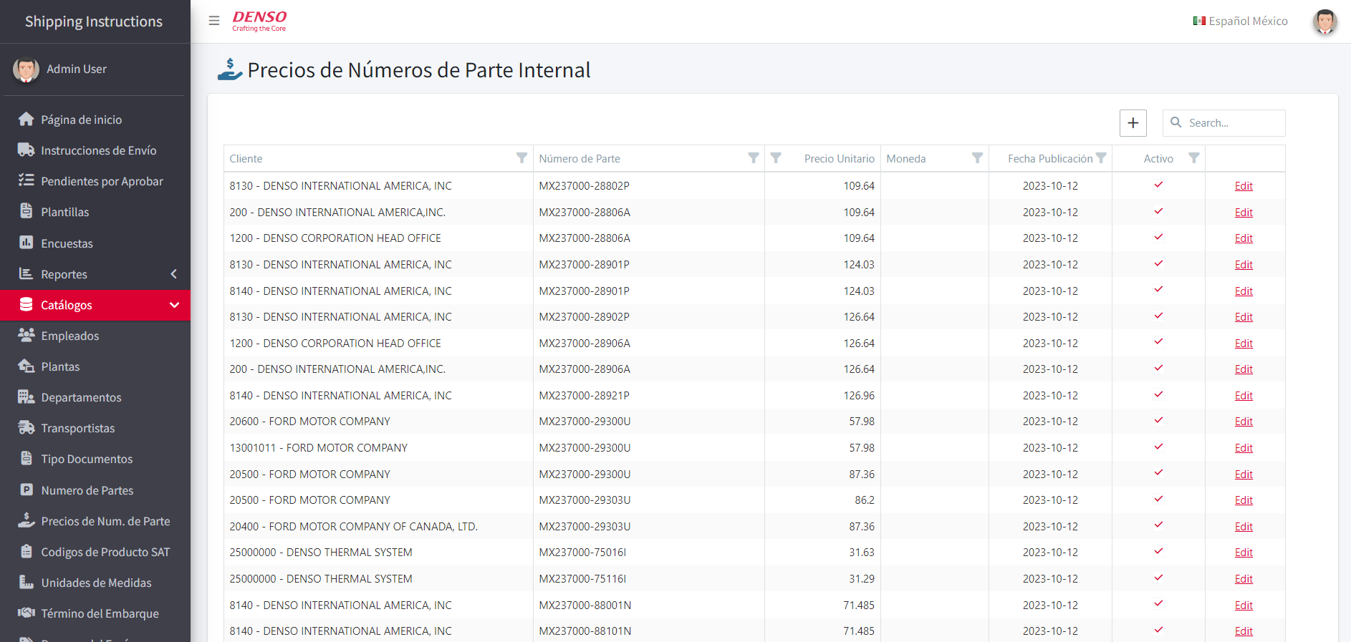

   Para editar los datos de un registro en específico damos clic en “Edit.” que esta al final de cada registro, nos mostrara una ventana con los datos para modificar y guardar cambios.

   